Русский Север — Прародина Человечества
Полярная Атлантида под таким заголовком в нескольких номерах газеты «АиФ» (№№ 46-49, 51, 52; — 2006 г.; №№ 5, 7, 8, 10, 12 — 2007 г.) напечатано интервью, доктора философских наук Валерия Дёмина. В нём В. Дёмин рассказывает об исследованиях проведённых им в поисках Прародины современного Человечества. Исследования В. Дёмина подтверждают мнение о том, что Прародина Человечества находится на Русском Севере.
Выносим это интервью на наш сайт полностью.
ИАС КПЕ
Полярная Атлантида
Принятую современными учёными-эволюционистами версию о происхождении человека разумного из африканских саванн Валерий Дёмин напрочь отвергает. Он уверен: прародина человечества находится в тех землях, которые принято называть Русским Севером. И даже ещё севернее — не исключено, что в районе полюса.
Аборигены считали их богами
— На чём основана ваша гипотеза? Какая у неё научная база?
— Во-первых, есть результаты девяти наших экспедиций. Найдены артефакты, которые требуют объяснения. Во-вторых, проведён анализ древних текстов. В таких книгах, как индийская «Ригведа» и иранская «Авеста», в китайских и тибетских исторических хрониках, в германском эпосе и русских былинах, в многочисленных мифах и легендах разных народов мира описывается северная Прародина с полярными явлениями — северное сияние, полярная ночь и день и пр. Согласно древним представлениям, именно с севера некогда мигрировали предки современных этносов.
Есть основания полагать, что раньше климат за полярным кругом был гораздо благоприятнее для проживания. Возможно, материк омывался тёплым течением наподобие Гольфстрима. Российские океанографы установили, что в промежутке 15–30тыс. лет до нашей эры климат Арктики был мягким, а Северный Ледовитый океан — достаточно тёплым, несмотря на присутствие ледников на континенте. Примерно к таким же выводам пришли канадские и американские учёные. По их мнению, во времена Висконсинского оледенения (около 70 тыс. лет назад) в центре Северного Ледовитого океана располагалась зона умеренного климата.
— Вы хотите сказать, что цивилизация гиперборейцев была старше мамонтов?
— Да, она существовала 15–20тыс. лет назад. И имела в своём арсенале летательные аппараты, это была высокоразвитая цивилизация. В священных книгах многих народов есть описания контактов с «небесными пришельцами». Аборигены относили эти явления к области чудесного и считали гиперборейцев богами или полубогами. Думаю, подавляющее большинство архаичных мифов, повествующих о деяниях богов и полубогов, — это всего лишь облачённая в эзотерическую форму действительная история Земли.
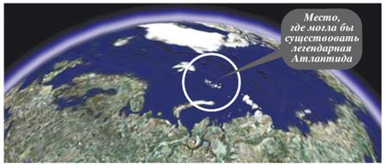
Атланты с острова Шпицберген
— Но почему эти «небесные пришельцы» обязательно были выходцами из заполярных областей? Они могли быть, не побоюсь этого слова, инопланетянами.
— Ну, я же не с бухты-барахты всё это придумал. Давайте посмотрим предысторию вопроса. Долгое время считалось, что прародина всех цивилизаций находилась на Ближнем Востоке. В ХХ веке учёные-эволюционисты перенесли колыбель человечества в Африку. Но в индуистской, буддийской и ведийской традициях господствовали другие представления. Первым из тех, кто дал серьёзное научное обоснование полярной концепции происхождения цивилизаций и мировых культур, был француз Жан Сильвен Байи — известный астроном и общественный деятель ХVIII века. Изучив доступные ему сведения, Байи пришёл к выводу, что все имеющиеся наработки древних опираются на ещё более ранние достижения неизвестного («потерянного») народа, обладавшего высокоразвитым знанием. В числе прочего он проанализировал астрономические расчёты древности и понял: те народы, которые в ХVIII веке относили к южным этносам, ранее обитали в северных (нередко — полярных) широтах.
Байи первым указал на полярное происхождение мифа об умирающем и воскресающем боге, который есть во многих культурах. Такие древние божества, как египетский Осирис или сирийский Адонис (перекочевавший затем в греко-римский пантеон), в далёком прошлом олицетворяли Солнце. А оно, как известно, в северных широтах на несколько месяцев скрывается за горизонтом, уступая место долгой полярной ночи. Байи рассчитал, что 40-дневный цикл, предшествующий воскрешению Осириса, соответствует «умиранию и воскрешению» Солнца на северной широте 68 градусов. Именно здесь стоит искать прародину египтян с их солнечным культом Осириса. Если мы взглянем на карту Восточного полушария, то увидим, что шестьдесят восьмая параллель проходит по центру Кольского полуострова, пересекает Ямал и Обскую губу, а также обширные территории Западной и Восточной Сибири.
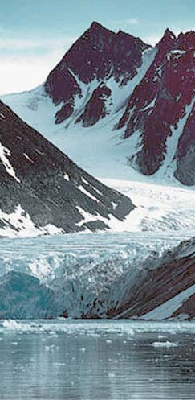

Шпицберген сегодня.
А 30 тыс. лет тому назад в этих местах был довольно тёплый климат.
Жан Байи был уверен, что перед похолоданием на Севере Шпицберген и другие арктические территории населяли могущественные атланты. «Атланты,— писал он, — вышедшие с острова в Ледовитом море, определённо есть гиперборейцы — жители некоего острова, о котором столько поведали нам греки». Для Байи, как и для античных авторов, Атлантида и Гиперборея были тождественны.
— Байи жил в ХVIII веке, но с тех пор наука шагнула далеко вперёд. Генетики доказали, что всё современное человечество произошло от небольшого, в пару тысяч человек, племени, обитавшего на территории Восточной Африки.
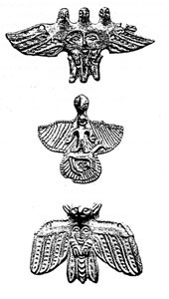

Летательные аппараты атлантов?
Эти бронзовые скульптуры найдены на Северном Урале.
— Всё человечество невозможно подвергнуть генетическому анализу. Наряду с этой группой предков могли существовать и другие. Мы знаем, что в теории эволюции много белых пятен и противоречий. Только в конце ХХ века учёные признали, что неандертальцы и кроманьонцы — совершенно независимые группы троглодитов, а не последовательная цепочка гуманоидов, как считалось ранее. А чего стоят факты сокрытия найденных антропологами останков, в случае если их возраст не вписывается в принятую дарвинистами шкалу?! Они пылятся в запасниках, их не выставляют в музеях, о них не пишут в учебниках.
История человечества по-прежнему окутана тайной. Не исключено, что наряду с примитивными обезьянолюдьми на планете жили более разумные существа. Значительная часть населения Гипербореи погибла в результате планетарного катаклизма, но часть сумела укрыться в подземных убежищах, а затем распространилась на юг, образовав новые этнические очаги.
— А кто, кроме Байи, всерьёз изучал эту проблему?
— О, это целое направление в науке! Здесь были заняты не только географы и историки, но и лингвисты. В конце XIX века ректор Бостонского университета Уильям Уоррен издал книгу «Найденный рай на Северном полюсе» — она выдержала 11 изданий! На основе анализа обширного материала он показал, что все архаичные сказания о земном рае (Эдеме) являются смутными воспоминаниями о некогда существовавшей благодатной земле, которая находилась на Крайнем Севере.
«Арктический мост»
— Что понимается под Гипербореей? О каких землях идёт речь?
— В настоящий момент искать следы этой цивилизации имеет смысл на Евразийском и Американском Севере, на островах и архипелагах Северного Ледовитого океана, на океаническом шельфе, на дне некоторых морей, озёр и рек. Причём наибольшее количество мест и артефактов, которые можно трактовать с гиперборейской точки зрения, находится в России. Многие из них уже получили оценку специалистов, другие ещё ждут своего открытия. Сейчас активные поисковые работы ведутся на Кольском полуострове, на острове Вайгач, в Карелии, на Урале, в Западной Сибири, в Хакасии, Якутии, других регионах. Есть перспективы для исследований на Земле Франца-Иосифа, Таймыре, Ямале.
В оборот уже вошло геологическое понятие «гиперборейская платформа». Обсуждается её динамика — как и по каким причинам она погружалась на дно океана?
— То есть Гиперборея располагалась не только на ныне существующих землях, но и на тех, что ушли под воду?
— На одной из карт фламандца Герарда Меркатора, самого известного картографа всех времён, изображён огромный материк в районе Северного полюса. Он представляет собой архипелаг из островов, разделённых полноводными реками. В самом центре расположена гора (по преданиям, прапредки индоевропейских народов жили у горы Меру). Откуда на карте взялась эта суша, ведь в Средние века о полярной Арктике ещё ничего не было известно? Есть основания полагать, что в руках у Меркатора имелась какая-то древняя карта — об этом он обмолвился в одном из своих писем в 1580 году. И на той карте Северный океан был свободен ото льда, а в его центре располагался материк. Меркатор просто учёл это обстоятельство.
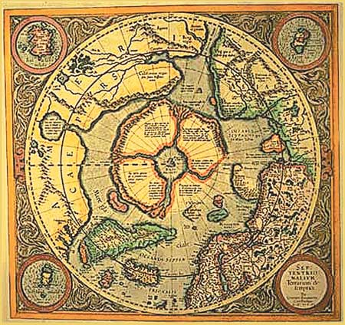

Гиперборея на карте Герарда Меркатора.
Секретный указ Екатерины
— ЕСЛИ древние картографические источники были доступны избранным людям, пытался ли кто-то из них проникнуть на север в поисках Гипербореи?
— Более того, это были наши соотечественники. Сведения об арктической прародине распространялись по масонским каналам и дошли до Екатерины Великой. С помощью Ломоносова она организовала две экспедиции. 4 мая 1764 года императрица подписала секретный указ. По официальным документам цель экспедиции адмирала Василия Чичагова преподносилась как «Возобновление китовых и других звериных и рыбных промыслов на Шпицбергене». Однако в мемуарах сына Чичагова она именуется не иначе, как «экспедиция на Северный полюс». Только при выходе корабля в открытое море предписывалось вскрыть особый пакет с инструкциями. Там было сказано, что плыть нужно в сторону полюса. Наставления были начертаны рукой Ломоносова. Экспедиция наткнулась на мощные льды и вернулась назад.
— А почему Екатерину интересовала Гиперборея?
— Думаю, её манило то, что задолго до неё притягивало других властителей, — секрет вечной молодости (а то и бессмертия). Согласно легендам, эликсир молодости — одно из «ноу-хау гиперборейцев». Императрица была женщиной, не будем об этом забывать.
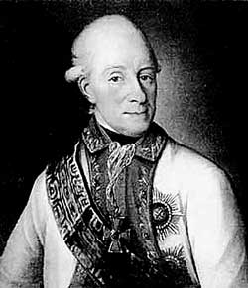

Адмирал Василий Чичагов.
Предпринял безуспешные попытки найти Гиперборею.
Перед лазом их обуял страх
— Вы предположили, что императрицу интересовал рецепт «эликсира молодости» или даже бессмертия, которым якобы владели гиперборейцы. Какие ещё «ноу-хау» были в их распоряжении?
— Секрет Абсолютного оружия, по силе схожего с ядерным. Во всяком случае, экспедиция ХХ века под руководством Александра Барченко искала именно его. Только не на Северном полюсе, с которым к тому времени уже было более-менее ясно. Искать стоило на арктических островах, таинственно исчезающих землях и на всей гиперборейской периферии — от Кольского полуострова до Чукотки.
Барченко был известным исследователем-эзотериком. Говорят, обладал экстрасенсорными способностями, изучал вопросы передачи мыслей на расстоянии. А на Кольском полуострове он действовал с мандатом Института мозга и с личного благословения академика Бехтерева. Дело в том, что в числе прочего Бехтерева интересовало таинственное явление мерячения — полярного психоза. Оно присуще аборигенам Севера. Ни с того ни с сего люди впадают в массовый транс и ведут себя словно зомби: раскачиваются, говорят на непонятном языке и не чувствуют при этом боли.
Исследованиями Барченко заинтересовались в ВЧК. Во-первых, мерячение можно было использовать для создания психотронного оружия. Во-вторых, чекисты тогда уже начинали курировать атомные разработки. И Дзержинский лично поддержал экспедицию Барченко в глухие районы Кольского полуострова. Это было в 1922 году. Возле священного Сейдозера исследователи увидели начертанную на скале гигантскую чёрную фигуру человека с крестообразно раскинутыми руками. Они обнаружили прямоугольно обтёсанные гранитные глыбы, на вершинах гор и в болотах — «пирамиды», нашли вымощенные участки — как будто остатки древней дороги. Также участники экспедиции наткнулись на необычный лаз, уводящий в глубины земли. Но спуститься туда никто не решился. Говорят, почувствовали противодействие каких-то сил, их обуял внезапный страх.
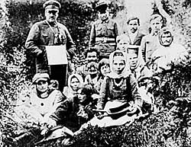

Экспедиция А. Барченко 1922 года.
Вход найти трудно
— Негусто для поисков Абсолютного оружия. Железный Феликс вряд ли остался доволен…
— Я уверен, что Барченко всё-таки проник в древнее убежище и что-то там нашёл. Не исключено, что по возвращении он предъявил в ЧК материальные доказательства в подтверждение своих идей. Во всяком случае, результаты изысканий были засекречены в архивах. Мы наводили справки в ФСБ, и нам ответили, что вся документация уничтожена в 1941 году, когда немцы подходили к Москве.
Сам Барченко был обвинён в шпионаже и расстрелян в 1938 году. Уже в тюрьме он попросил карандаш и бумагу, чтобы обстоятельно изложить всё, что знал. Как только рукопись была закончена, его казнили. Что стало с письменным трудом исследователя, неизвестно.
— Но вы во время своих экспедиций находили этот загадочный лаз?
— Нет, и это объяснимо. Во-первых, отыскать вход в подземную пещеру бывает очень трудно — это хорошо знают спелеологи. Он подчас оказывается неприметным, затерянным среди нагромождений камней и скал, к тому же заросшим кустарником. Показателен пример Абрау-Дюрсо — завода шампанских вин под Новороссийском. В недрах горы сооружены хранилища-подвалы, этот склад имеет длину пять километров. Но немцы во время войны так и не смогли проникнуть туда! И это при том, что раньше на завод сотнями водили экскурсантов, его расположение особого секрета не представляло.
Во-вторых, я не исключаю, что вход был взорван. С середины 30-х годов в районе Сейдозера организовали лагерь для политзаключённых. Они даже что-то там строили, но в 50-е годы всё взорвали. Остались лишь следы разрушенных сооружений. А от спецслужб ведь ничего не добьёшься!
Площадки на пирамидах
— Что вам там удалось обнаружить?
— Самые глубокие изыскания были проведены в районе Сейдозера — священного озера на Кольском полуострове. В 2001 году мы сделали там геолокацию. И она показала, что под дном водоёма есть тоннель, забитый илом. Он пролегает от одного берега к другому и уходит в недра горы Нинчурт. Георадар, который «просвечивает» землю на 30 м, констатировал: в горах по обоим концам тоннеля существуют обширные подземные убежища. И геологи, которые были там, в один голос заявили, что природное происхождение пещер невозможно. Не менее неожиданный результат преподнесла та самая «мощёная дорога», найденная Барченко. Оказалось, что каменная кладка ровными рядами уходит под прямым углом на полтора метра под землю. Конечно, стены Трои, откопанные Шлиманом, вдесятеро больше, но не исключено, что и мы имеем дело с неким оборонительным укреплением.
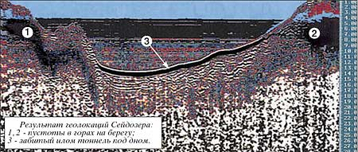
— Нашли ли вы те пирамиды, о которых писал Александр Барченко?
— Да, мы обнаружили несколько пирамид, они похожи на курганы, и их тоже надо исследовать георадаром. Среди них есть такие, у которых вершина как бы срезана ножом, и на её месте обнаруживается абсолютно ровная площадка.
Ещё были найдены остатки фундаментов, геометрически правильные блоки, перевёрнутые колонны… Видно, что раньше на Севере повсюду существовали мощные каменные сооружения. Вообще, северное побережье полярных морей — от Кольского полуострова до Чукотки — изобилует сложенными из камней пирамидальными столбами, их называют «гурии». По внешнему виду они напоминают лапландские сейды — культовые сооружения из камней, которым издревле поклонялись саамы-лопари. Считается, что их ставили на видных местах в качестве маяков, чтобы можно было хорошо ориентироваться на местности. Экспертиза образцов, отколотых от каменных блоков, показала, что они имеют техногенное происхождение, а их возраст — около 10 тыс. лет до нашей эры.
И всё-таки для нас было очень важно обнаружить подземные убежища в полярных территориях. Увы, не удалось. Мы уверены, что они там есть, просто скрыты от глаз.
— А местные жители ничем не могли помочь в этих поисках?
— Они боятся этого как огня! Саамы говорят: «Мы не имеем права раскрывать тайну». Мол, да, отец мне кое-что рассказывал, но, если я вам покажу эти места, тут же умру. И переубедить их невозможно.
«Арктическая родина в Ведах»
— Вы говорили о том, что в книгах разных древних культур есть упоминания полярных реалий, откуда следует, что эти народы вышли с Севера. Можно привести примеры?
— Их масса. В древнеиранской «Авесте» описывается Прародина человечества, где Солнце всходит и заходит по одному разу в год, а сам год делится на один долгий день и долгую ночь. Это, как известно, и происходит в высоких полярных широтах. Там же рассказывается о полярном сиянии, а поведение Солнца описывается таким, как оно видится на Крайнем Севере. В Ведах есть фраза: «То, что есть год, — это только один день и одна ночь Богов».
Индийский учёный и общественный деятель Балгангадхар Тилак провёл скрупулёзный текстологический анализ священных книг. Он изучал санскритские источники, древнеарийский культ Солнца и богини утренней зари Ушас. Тилак высчитал продолжительность дней и ночей, утренних зорь и сумерек, месяцев и сезонов по их описаниям в книгах древних ариев. Учёные наложили эти расчёты на карту России и увидели, что реалии, описанные в Ригведе, подходят для широты Мурманска и Ямала. Тилак назвал свой труд «Арктическая родина в Ведах», он широко известен на Западе.
Свидетельства о пребывании исторических народов в Арктике можно найти у Гомера в «Одиссее». Полярные реалии встречаются даже в Библии. Например, в Книге Иисуса Навина есть ссылка на поведение солнца: «Стояло солнце среди неба и не спешило к западу почти целый день».
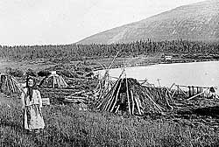

Саамы, ещё недавно жившие у священного Сейдозера и горы Рамы,
хранят тайны Гипербореи. И не спешат их раскрывать.
Навязчивая «рама»
— В Древнерусских текстах есть намёки на то, что наша прародина располагалась на Севере?
— Есть данные исследований славянского фольклора, их проводила наша соотечественница Лилия Алексеева. Результатом явилась её монография «Полярные сияния в мифологии славян». В ней убедительно показано, что многие образы в сказках, а также обрядовая поэзия, народные поверья, заговоры и заклинания наших предков были навеяны созерцанием зрелища полярных сияний.
— Кольский полуостров, куда вы ездили в экспедиции, населяют саамы. В их-то языке сохранились «воспоминания» о Гиперборее?
— Саамский язык принадлежит к финно-угорской ветви. Что может роднить его с индоевропейской языковой семьёй? Тем не менее на Кольском полуострове в географических названиях (а большинство из них дано саамами) часто встречаются корни «инд» и «ганг», напоминающие о знаменитых индийских реках. Это реки Индига, Индера, Индичйок, возвышенность, река и селение Индель, Индерские озёра. Также на Русском Севере расположены остров Ганга, залив Гангасиха, залив и возвышенность Гангас, гора и озеро Гангос.
Есть ещё одна корневая основа, общая для многих индоевропейских языков и языков других ветвей, — «рам», что отсылает нас к названию древнеиндийского эпоса «Рамаяна». В самом сердце Кольского полуострова вы найдёте возвышенность Раматуайввенч-тундра, озеро Рамявр и гору Рамы. И в Европе, и в Азии (в том числе в России) можно отыскать множество названий городов, озёр и рек с корневой основой «рам».
В словаре Даля отмечен переносный (а когда-то, возможно, и основной) смысл русского слова «рамо» — «мощь, сила, власть, могучая рука». Согласитесь, очень подходящее прозвище для вождя. Думаю, так в нашем языке (да и в других европейских и азиатских языках) сохранилось воспоминание о царевиче Раме — герое эпоса, который возглавил движение ариев с севера на юг, что и описано в «Рамаяне».
Мифы или реальность?
— Но сходство названий не объясняет, какой язык древнее, саамский или санскрит, и куда мигрировали наши предки. Может, всё было ровно наоборот? Люди постепенно переселялись с юга на север, как и утверждает современная наука. И при чём тут «Рамаяна»?
— Предположение, что около 7 тыс. лет назад индоарийский вождь Рама повёл предков индоевропейских народов из Заполярья на юг, высказывал и упоминавшийся нами Александр Барченко, и его предшественники, тот же Тилак в своём труде «Арктическая родина в Ведах». Напомню, о чём идёт речь в «Рамаяне». В центре сюжета — грандиозная битва между благородным царевичем Рамой и кровожадными демонами — ракшасами. Царевичу и его сподвижникам помогает пришедший с севера сверхсовершенный народ. В основе эпоса лежат архаичные представления древних ариев, в том числе о своей Прародине. А её символом, как и во всей арийской традиции, выступает золотая гора Меру, расположенная на Северном полюсе, в центре Гипербореи.
— Может, это всего лишь мифология? Надо ли её понимать так буквально?
— Любые этносы во все эпохи, сталкиваясь с феноменами, которые они не могут осмыслить рационально, с какими-то непонятными им научно-техническими достижениями, относили видимые ими воочию явления и живых существ к области чудесного и объявляли это сферой деятельности небожителей или их посланцев, спустившихся с небес. Уверен, большинство архаичных мифов, повествующих о деяниях богов и полубогов, — всего лишь облачённая в мистическую и эзотерическую форму история некогда существовавшей высокоразвитой цивилизации.
Многочисленные отсылки к Гиперборее есть в мифологии древнегреческих богов, в самой истории становления олимпийского пантеона. Я не исключаю, что олимпийские боги были не вымышленными персонажами, а реально существовавшими потомками титанов-гиперборейцев, которые дошли с севера до Балкан и поселились там.
— Вот мы дошли до самого главного вопроса. Что же погнало гиперборейцев с севера на юг? Почему погибла цивилизация?
— Очевидно, что там началось жестокое похолодание. От чего возник катаклизм, имел ли он природную или техногенную причину, можно только гадать.
Переменчивый климат
— Итак, в гибели Гипербореи было виновато резкое похолодание?
— Это первая мысль, которая приходит в голову, если взглянуть на современный полярный климат. Ведь многочисленные данные показывают, что в разные времена климат в Арктике менялся. Например, недавно были озвучены результаты зарубежной экспедиции, состоявшейся в 2004 году, — исследовательское судно с помощью двух ледоколов «подобралось» к Северному полюсу на расстояние всего в 250 км. Там учёные взяли пробы грунта со дна океана, а затем провели изотопный анализ углерода, содержащегося в останках водорослей и панцирей. И он показал, что 55 млн. лет назад вода в этих широтах прогревалась до 24 градусов и не сильно отличалась от экваториальной. Это значит, что есть некие факторы, которые официальная наука пока учесть не в состоянии.
— Но 55 млн. лет — совсем глубокая древность. Вы говорили, возраст Гипербореи — 15–20тыс. лет…
— Да. Просто этот случай характерен — мы многого ещё не знаем об Арктике и своём Севере. Но вот пример открытия, где речь идёт о более близких к нам временах. Российские археологи во время раскопок на реке Яна на севере Якутии обнаружили наконечники для копий из бивней мамонтов и один, очень необычный, сделанный из рога шерстистого носорога. Эти находки, а также кости животных и каменные орудия в два раза старше известных ранее следов пребывания человека на Крайнем Севере. Археологи пришли к выводу: предки современных людей охотились в Арктике уже 30 тыс. лет назад, а не 14 тыс., как считалось до этого открытия. Но и это не предел.
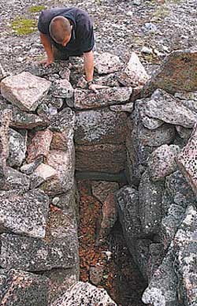

Одна из каменных гробниц, найденных на Русском Севере.
Сгинувшая сенсация
— Ну уж раньше 30 тыс. лет назад человек в Сибири появиться не мог.
— Если исходить из официально принятой истории человечества, то да. Мы уже упоминали вскользь, что сведения о многих находках археологов и антропологов попросту замалчиваются, если возраст найденных останков «не вписывается» в принятую дарвинистами шкалу. Или противоречит гипотезе происхождения человека из Африки и его дальнейшего расселения по другим континентам.
В 1982 году археолог Юрий Мочанов открыл древнюю стоянку Диринг-Юрях на правом берегу реки Лены в 140 км от Якутска. Там были найдены уникальные орудия труда, залежи валунов и гальки с явными следами механического воздействия. Поражал возраст находок, установленный археологами, — не менее 2,5 млн. лет! А это на несколько сотен тысяч лет моложе любой африканской стоянки. Естественно, такая хронология вступает в противоречие с гипотезой тропического происхождения человека и становится дополнительным аргументом в пользу концепции о его полярной прародине. Это была сенсация! В конце 80-х в Якутии прошла Всесоюзная конференция «Проблема прародины человечества в свете новых археологических и антропологических открытий». Съехались десятки учёных из институтов и университетов. В итоговом документе записали: «Памятники дирингской культуры являются не только национальным, но и всечеловеческим, планетным достоянием. Их всестороннее изучение может иметь важное перспективное значение в мировой науке о происхождении человечества». Спрашивается, это что-то изменило в современной археологии или антропологии? Увы, нет.
Мост между континентами
— Вы приводили данные исследований, согласно которым климат в Арктике неоднократно менялся и когда-то был вполне пригоден для жизни людей. Но если Гиперборею погубило резкое похолодание, почему погрузился на дно материк, который якобы располагался посреди Северного Ледовитого океана?
— Я думаю, катаклизм был не один. Чтобы понять, в чём причина космопланетарной трагедии, разыгравшейся на земных просторах, надо обратиться к данным целого комплекса наук — геологии, геофизики, гидрологии, астрономии, космологии.
В ХХ веке учёные пришли к выводу о существовании в далёком прошлом в акватории Северного Ледовитого океана мощной Тулеанской суши. Зоологи называли её Арктида. Они обратили внимание на то, что в Северной Америке и в полярных областях Евразии обитают одни и те же виды животных. Так возникла гипотеза о существовании «арктического моста» — суши, которая соединяла Америку и Евразию от 100 до 10 тыс. лет назад. (Впрочем, некоторые геологи называют более близкие к нам сроки — всего 2,5 тыс. лет назад.) Как известно, по дну Северного Ледовитого океана, от России до Гренландии, проходит горный хребет Ломоносова. Его вершины возвышаются над океанским дном на три километра и недотягивают до поверхности воды лишь один километр. Уверен, хребет и был главной осью «арктического моста». В ходе дальнейших исследований это понятие всё более конкретизировалось и подкреплялось новыми фактами.
— Положим, «арктический мост» мог уйти под воду в результате геологических сдвигов. Но чтобы резко похолодало там, где стоял тропический климат, необходима просто какая-то «встряска» планеты…
— Именно так. Потому и стоит говорить о космопланетарном катаклизме, а не просто о геологических сдвигах. Причиной похолодания могло стать изменение наклона оси и смещение полюсов Земли. Известно, что они неоднократно меняли своё положение за всю историю планеты. То же касается магнитных полюсов — подсчитано, что за 76 млн. лет северный и южный менялись местами 171 раз. Причём последняя геомагнитная инверсия случилась между 10 и 12 тыс. лет до нашей эры. По времени как раз совпадает с гибелью Гипербореи (или гипотетического материка Арктида).
Вместе со сменой полюсов менялось конкретное местоположение зон с холодным и тёплым климатом на Земле. Там, где ныне царят льды и стоит долгая полярная ночь, некогда цвела тропическая растительность.
Почему «кувыркалась» Земля?
— В ТАКОМ случае на этот глобальный катаклизм должны иметься какие-то указания в древних текстах…
— И они есть! Причём в ряде текстов прямо указана причина — изменение наклона неба по отношению к земле, что возможно только при смещении оси. Например, в древнекитайском трактате «Хуайнаньцзы» это описано так:«Небо накренилось на северо-запад, Солнце, Луна и звёзды переместились». Платон в диалоге «Политик» сообщал о временах, когда закат и восход Солнца были обратны нынешнему — оно поднималось на западе и садилось на востоке, что возможно как раз при повороте земной оси на 180 градусов. О том же сообщал Геродот со ссылкой на египетских жрецов.
Ломоносов, изучив все эти письменные источники, сделал такой вывод: «Посему следует, что в северных краях в древние веки великие жары бывали, где слонам родиться и размножаться и другим животным, также и растениям, около экватора обыкновенным».
— А что же заставляло полюса меняться местами, а Землю — «кувыркаться» в межпланетном пространстве?
— Причин могло быть несколько. Одна из них — влияние космических факторов, например, вторжение в Солнечную систему нового массивного тела, которое изменило баланс сил притяжения между планетами и нашим светилом. Или космический взрыв — в пределах Солнечной системы или за ними.
Современные геофизики не исключают, что «кувырок» планеты мог произойти из-за массированного накопления льдов на полюсах и их несимметричного расположения по отношению к земной оси. Кстати, эту гипотезу поддерживал Альберт Эйнштейн. Вот его слова, написанные в предисловии к книге одного американского учёного:«Вращение Земли действует на эти асимметричные массы, создавая центробежный момент, который передаётся жёсткой земной коре. Когда величина такого момента превосходит некоторое критическое значение, он вызывает перемещение земной коры относительно расположенной внутри части тела Земли…».
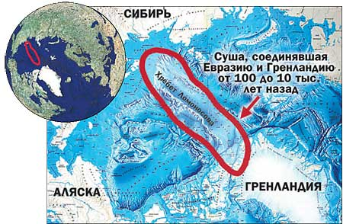

На карте рельефа дна Северного Ледовитого океана угадываются очертания затонувшей Арктиды.
Венера прошла рядом
— Вы говорили, что полюса Земли неоднократно менялись местами, отчего тёплые и холодные места на нашей планете тоже «блуждали» туда-сюда. Это было столь заурядным явлением в прошлом?
— В масштабах истории Земли — конечно да. И смещение земной оси — лишь одно из возможных следствий глобальных катаклизмов. Я упоминал гипотезу о вторжении в Солнечную систему массивного тела, которое изменило баланс сил притяжения между планетами. Так вот, известный американский учёный российского происхождения Иммануил Великовский написал на эту тему шесть книг, объединённых в серию «Века в хаосе». Изучив тысячи письменных источников, он пришёл к выводу, что таким телом могла быть Венера — самая младшая планета Солнечной системы…
— Венера вращается по своей орбите уже 4,5 млрд. лет. Какое влияние она могла оказать на Гиперборею, которая существовала лишь 12–15тыс. лет назад?
— В том и суть открытия Великовского, что Венера появилась сравнительно недавно, во всяком случае, на памяти человечества. В преданиях многих народов разных континентов сохранились воспоминания о тех временах, когда на небе не было ни утренней, ни вечерней звезды. Затем, судя по тем же преданиям, последовал катаклизм планетарного масштаба. Описания катастрофы у народов различались в деталях, но совпадали в двух пунктах. Во-первых, изменилось положение Земли на орбите — восток и запад поменялись местами. Во-вторых, катастрофу вызвало некое «небесное божество». После чего на небосклоне и появилась Венера. Откуда же она взялась? Предполагается, что изначально это была огромная комета, столкнувшаяся с какой-то планетой Солнечной системы. В конце концов она стабилизировалась на своей нынешней орбите, но перед этим прошла вблизи Земли и вызвала смещение оси нашей планеты со всеми катастрофическими последствиями.
Разумеется, астрономы и другие учёные отвергали концепцию Великовского. Но космические исследования конца ХХ века подтвердили, что возраст Венеры действительно гораздо меньше, чем принято было считать.
Миражи тут ни при чём
Земля Санникова — один из многих островов, таинственно исчезнувших в просторах Арктики вместе с заселявшими их народами.
— Ещё в начале ХIХ века знаменитый Яков Санников высказывал предположение о наличии обширной земли к северу от Новосибирских островов. Якобы он трижды видел её с разных точек. Но в ХХ веке было доказано, что никакой земли там нет. Может, и Гиперборея — тоже своего рода «мираж», на протяжении веков волнующий человечество?
— Но от этого «миража» остались материальные следы! Пускай и не в привычной нам форме, да к тому же в разрушенном и деформированном виде. Это каменные сооружения и изваяния. О некоторых мы уже говорили, о других скажем позже.
Теперь по поводу Санникова. Есть много свидетельств существования в Арктике загадочных исчезающих земель. Сначала люди наблюдали их воочию, а потом эти земли никто найти не мог. Таких островов было очень много — это Земли Макарова, Бредли, Джиллеса, Гарриса, Кенана, Так-Пука и др. Их фиксировали в судовых документах, указывали координаты, заносили на карты. А в дальнейшем они исчезали невесть каким образом!
— Ну, так это только подтверждает версию миражей. Они, как известно, бывают не только в пустынях, но и в холодных северных широтах…
— В чём суть полярных миражей? Наблюдатель видит то, что расположено за линией горизонта. Или видит объект искажённым. В любом случае он не увидит землю там, где стоят сплошные льды. И потом, исчезающие острова наблюдали не только с земли, но и с воздуха, так что миражи тут ни при чём. В марте 1941 года воздушная полярная экспедиция под руководством Ивана Черевичного засняла в море Лаптевых большой остров с вытянутым овальным контуром и отчётливыми руслами рек. Координаты записали, но в дальнейшем этой земли никто там не видел. В 1946 году советскими и американскими лётчиками одновременно был заснят ещё больший остров — длиной в 30 км. Вскоре после этого и он навсегда исчез.
Видения из прошлого
— А мне доводилось читать, что арктические острова исчезают потому, что многие из них состоят из вечной мерзлоты, присыпанной слоем грунта. Волны подмывают ледяные берега, и острова становятся меньше, пока не исчезают совсем.
— Это верно лишь отчасти. Хочу обратить внимание, что на многих землях, впоследствии исчезнувших, исследователи видели не только льды, но и скалы. А также горы, поросшие лесами. Всё это, согласитесь, не так-то просто размыть волной. А знаменитый американский полярный лётчик Ричард Бэрд, как следовало из его рассказов, во время одного из полётов над бескрайними ледяными просторами неожиданно увидел внизу оазис — горы, озёра и огромных животных, напоминающих мамонтов!
— Ну это уж привет Обручеву, автору фантастического романа «Земля Санникова»!
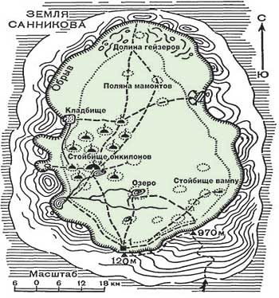

Такой увидели Землю Санникова герои фантастического романа…

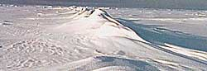

На самом деле там лежит ледяная пустыня
— Если брать фантастические гипотезы, я допускаю, что наблюдавшие таинственные земли путешественники имели дело с так называемыми хрономиражами. Правда, я предпочитаю другой термин — «ноосферное воспоминание». Сведения о далёком прошлом хранятся в энерго-информационном поле Вселенной, окружающем и пронизывающем Землю. Это поле может вступать во взаимодействие с нервной системой человека или животного и открывать каналы информации, накопленной за предыдущие века и тысячелетия. Такие возможности обнаруживаются в некоторых биоактивных зонах Земли. Север — одна из таких зон.
Следы в снежной пустыне
— Какие ещё феномены наблюдаются в Арктике помимо исчезающих островов?
— Например, есть загадка Полюса недоступности. Это огромная и слабоизученная территория в Восточно-Сибирском море. По площади она сопоставима с несколькими европейскими государствами. Видимо, там находилась восточная часть Гипербореи, погрузившаяся на дно океана. Загадка состоит в том, что в сторону заведомо безжизненного Полюса недоступности регулярно устремлялись огромные стаи птиц. (Кстати, этот факт нашёл отражение в упомянутом вами романе «Земля Санникова».) Добраться до этого района удалось лишь в 1941 году. Самолёт воздушной экспедиции под руководством Ивана Черевичного совершил там несколько посадок. Никаких земель открыть не удалось, но исследователи были в недоумении, когда обнаружили на снегу цепочку песцовых следов, уводящую на север. Откуда мог взяться песец в тысячах километров от материка — неизвестно.
Вообще при ознакомлении со многими письменными источниками, рассказывающими об исследованиях Арктики, не покидает ощущение таинственности. Взять экспедицию 1764 года. Отряд, который возглавлял сержант Степан Андреев, отправился на собачьих упряжках по льду Восточно-Сибирского моря к северу от устья Колымы. Местные аборигены рассказали, что там есть «большая земля, на которой стоячего лесу весьма довольно». Экспедиция добралась до одного из Медвежьих островов и там наткнулась на цепочку свежих человеческих следов. Не сговариваясь, люди повернули назад и в панике покинули остров. А ведь они целый год готовились к этой поездке, знали, на что идут, и, видимо, были людьми не робкого десятка! Может, они увидели нечто необъяснимое?
— «Снежного человека»?
— Действительно, жители Севера часто рассказывают о встречах со «снежным человеком». Общаться с ним запрещено — это табу. Известны сказания местных аборигенов о «подземной чуди» — древнем народе, который был вынужден спрятаться под землю под воздействием стихии. И якобы он продолжает там жить по сей день.
Летающие «обезьянолюди»
— Получается, снежный человек — прямой потомок гиперборейцев? Незавидная судьба у этой цивилизации…
— Нет, потомки гиперборейцев — это современные индоевропейские народы. А снежный человек, как я предполагаю, произошёл от другого вида гуманоидов, которые жили в то же время и на той же территории, что и гиперборейцы. Что это за гуманоиды? По традиционным представлениям многих народов мира, боги сначала создали мир, а потом человека. Но в мифологии древних ариев присутствует ещё одно промежуточное звено, которому не придают особого значения. Оказывается, задолго до людей боги создали популяцию других существ — высокомудрых и сверхсовершенных обезьян.
В древнеиндийском эпосе «Рамаяна» упоминается некий «обезьяний народ», который прибыл с севера и помог Раме одержать его блистательные победы. Эти «обезьянолюди» обладали удивительными способностями, в том числе умели летать. Подобные существа описаны и в китайской, и в тибетской мифологиях. Я думаю, когда после глобальной климатической катастрофы арии устремились на юг, «обезьяний народ» предпочёл остаться на севере и приспособиться к новым условиям. Эта популяция сумела выжить в подземных убежищах, но постепенно деградировала и утратила многие навыки и умения.
— А почему учёным до сих пор не удалось поймать представителя этого «племени»?
— Наибольшее число данных о встречах со снежным человеком, следы его присутствия (отпечатки ступней, лёжки, клочки шерсти, экскременты) приходятся на Кольский полуостров — один из центров Гипербореи. Но геология этих мест изучена слабо. Не исключено, что в глубинах горных образований есть обширные пустоты естественного или искусственного происхождения с благоприятными геотермальными условиями. И потом, снежный человек — это не примитивный реликтовый гуманоид, а вполне развитое существо, несмотря на произошедшую деградацию. Поэтому он легко оставляет с носом всех, кто за ним охотится.
Святилище в горах
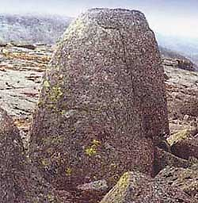

Северный Кольский «Пуп Земли»…

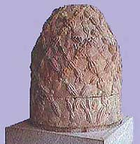

напоминает знаменитый Омфал — «Пуп Земли», который находится в Дельфах (Греция).

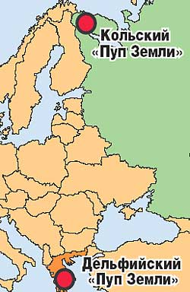
— Вы собирались перечислить, какие ещё материальные следы остались от Гипербореи, кроме уже упомянутых пирамид, «мощёной дороги», забитого илом тоннеля под дном озера…
— Летом 2000 года питерские изыскатели обнаружили в Хибинах (это горный массив на Кольском полуострове) следы культового сооружения. Это сильно разрушенное временем и эрозией святилище, состоящее из больших каменных блоков. Его центральный элемент — двухметровый камень «фаллической» формы. Он напоминает знаменитый Омфал — «Пуп Земли», который находился в Дельфах, сакральном центре античного мира. Правда, тот монолит меньшего размера и украшен резным узором, а «Кольский Пуп» крупнее и сильно обветрен. Исследователи постарались определить предназначение других каменных блоков и пришли к выводу, что весь этот комплекс представляет собой сооружение, служившее ритуальным целям.
Знаки на спинке трона
— Несколько настораживает, что почти все материальные следы, оставшиеся от Гипербореи, — это камни. Почему нет никаких сооружений из других материалов?
— От деревянных построек, металлических изделий, перьевых одеяний ничего не сохранилось. И это понятно — с тех пор прошло не одно тысячелетие, а десятки. Возможно, что-то надёжно упрятано в подземных городах или в убежищах, которые пока не удалось найти.
Однако кое-какие любопытные находки в прежние века были. Они зафиксированы в письменных документах. В начале ХIХ в. русский исследователь Матвей Геденштром провёл несколько экспедиций в Арктике. На острове Новая Сибирь он обнаружил следы какой-то исчезнувшей народности и странные насыпные сооружения, которые назвал Деревянными горами. Судя по описаниям, это были остатки обгоревшего остова оборонительного сооружения. Пепел на брёвнах успел окаменеть. Сами брёвна тоже представляли загадку: лес, который можно использовать в строительных целях, на арктических островах не растёт. Значит, находка Геденштрома — лишнее подтверждение того, что когда-то климат на Крайнем Севере был гораздо теплее, чем сейчас. Там произрастали большие деревья, а не та карликовая растительность, что теперь наблюдается в тундре.
— Если от Гипербореи остались одни камни, то на них, наверное, стоит поискать петроглифы — древние изображения и знаки?
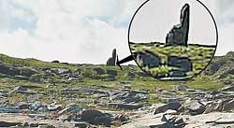

Архипелаг Кузова на Беломорье.
Вдалеке виден большой каменный трон.
— И они там есть. Например, экспедиция из Санкт-Петербурга обнаружила на архипелаге Кузова на Беломорье перевёрнутый каменный трон, к которому прямо от берега вели истёртые ступени. Согласитесь, находка такого мегалита сама по себе интересна. С помощью системы рычагов поставили многотонный камень в вертикальное положение, после чего тщательно изучили его поверхность. На спинке трона исследователи разглядели знаки, напоминающие древнеегипетскую символику. Что это, случайное совпадение? Не думаю. Вспомним, египтяне — те, что создали великую культуру древности, — появились на берегах Нила где-то в третьем тысячелетии до нашей эры. Это время совпадает с эпохой миграций протославянского народа на юг, о чём, например, сказано в историческом источнике «Сказание о Словене и Русе». Основатели древнеегипетской культуры называли себя народом кеми. И тут мы видим лингвистические параллели: географических названий с корнем «кем» очень много на Севере. А устье реки Кемь, впадающей в Белое море, находится как раз недалеко от тех островов, где был найден исполинский каменный трон с древнеегипетскими знаками!
Гиперборею прячут от вандалов
— А что это за знаки?
— Например, у древних египтян был иероглиф, обозначающий Солнце, — окружность с точкой в центре. Этот знак в виде петроглифов часто встречается на Кольском полуострове… Да, ещё о лингвистических параллелях. Название пирамиды по-египетски звучит как mr (гласных в древнеегипетской письменности не было). А гора, которая, согласно преданиям, располагалась точно в центре Гипербореи, на Северном полюсе, напомним, называлась Меру. Выходит, что египетские, да и американские тоже, пирамиды символизировали эту вселенскую гору.
— Насколько я знаю, многие исследователи не спешат указывать точные координаты находок, которые они связывают с Гипербореей. Почему? Чтобы никто не смог проверить достоверность находок?
— Это вынужденная мера. Есть множество фото- и видеоматериалов, и их достаточно. Случалось, что по следам научно-поисковой экспедиции «Гиперборея» отправлялись всякие «чёрные археологи», искатели наживы. Скажем, после открытия ландшафтного святилища с множеством «летучих» камней, испещрённых таинственными знаками и петроглифами, там объявились вандалы, которые перевернули камни, сбросили их со скалы. Камни с наиболее ценными рисунками вообще исчезли. Кстати, это общепринятая мировая практика — до поры до времени не называть точного места находок. В 2003 году британские учёные заявили, что обнаружили на дне Северного моря остатки двух древних городов. Они были уверены, что это Атлантида, а возраст находок определили как 10 тыс. лет. Но точные координаты не назвали. И правильно сделали: так сохраняется надежда, что это открытие ещё дождётся научного изучения.

Тайная Власть.Глаз Ящера.Всевидящее око
вот этот вам уже всем известный глаз в треугольнике
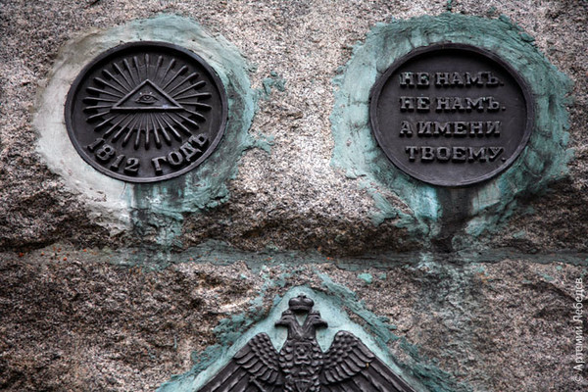
Это памятник войне 1812 года под Вязьмой. В памятник вбита медаль. Это медаль, она выпускалась в трёх достоинствах: в золоте, серебре и бронзе. Как видите глаз в треугольнике имеет вокруг кожу в пупырышках, чтобы у вас не оставалось сомнений, что это глаз ящера. На памятнике не так видно, поэтому прилагаю конкретно медаль:
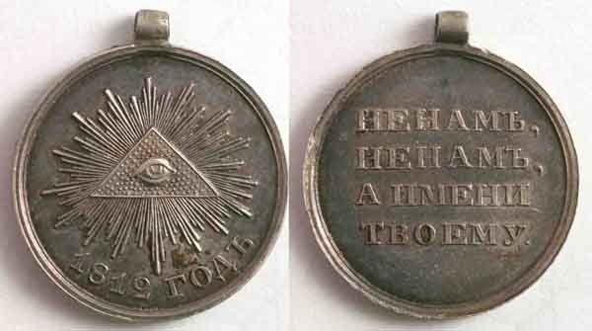
- Абсолютно чёткий ответ: "НЕ НАМ НЕ НАМ, А ИМЕНИ ТВОЕМУ" - а имя твоё "ЯГВЕ"; и не надо быть Холмсом и Уотсоном, чтобы просто лицезреть ответ на вопрос - в интересах кого была война 1812 года - в интересах ЯГВЕ-ЯЩЕРА, и этот глаз - именно ящера - кожа вокруг в пупырышках и сам глаз с перепонкой, - не человеческий. Перепонку в глазу видите? Таким образом искомый
ЯГВЕ, имя которого "ЙГВе" (יהוה) Yahweh - Yhwh, в Трапезной церкви Троцкистко-Сергиевского Лаврозаврия у алтаря
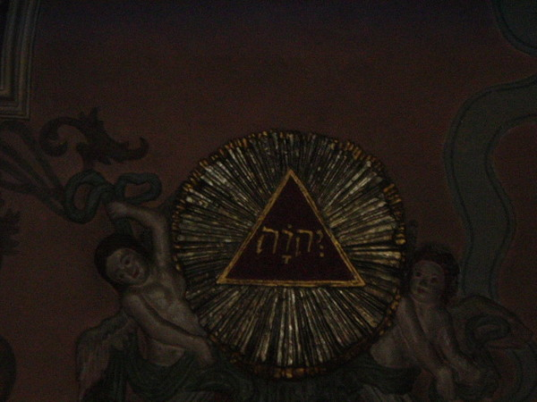
справа, а слева от алтаря в треугольнике слово "ОФЕОС - ЗМЕЙ"
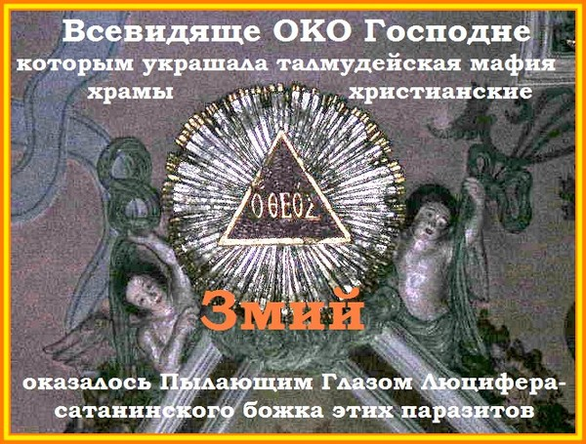
- и есь искомый ЯЩЕР - "НЕ НАМ НЕ НАМ, А ИМЕНИ ТВОЕМУ" - или, вероятнее, ящероподобные алиены, через избранную ибрейскую верхушку , курирующие нашу планету.http://www.zarubezhom.com/Images/SHLUCHIM3.jpg
- Фантастика? Вот афоризм: "Only the small secrets need to be protected. The big ones aere kept secret by public incredulity" Marshall McLuhan
"Только маленькие секреты нуждаются в охране. Большие секреты хранит неверие толпы". - Первый пример - 11 сентября 2001 года.
Следущая медаль - "За взятие Парижа 1814 год" - тот же глаз в треугольнике.
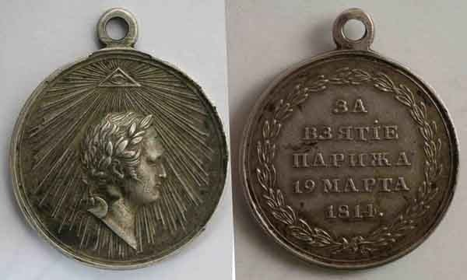
- Как выпомните, взятие Берлина в 1945 году,закончилось его оккупацией, а взятие Парижа масоном Александром Первым - ничем. Почему? Потому что "глаз в теугольнике"!
Равно как и взятие Берлина Елизаветой Петровной в 1762-63 годах тоже ничем. У Елизаветы Петровны тоже есть медаль с глазом в теругольнике, которую я приведу после. Елизавету Петровну, кстати, тоже после больших успехов и взятия Берлина в Семилетней войне, судя по клинике, успешно отравили, после чего привезёные из Германии (из побеждённой страны!!!) Пётр Третий с Екатериной Второй отозвали войска. О таинственной "Семилетней войне" совсем не освещаемой в отечественной истриографии: http://militera.lib.ru/h/archenholz/index.htmlВ этой войне Россия воевала против Англии и Пруссии!
А теперь смотрите на ещё один глаз в треугольнике: Это медаль на коронацию Николая Первого:
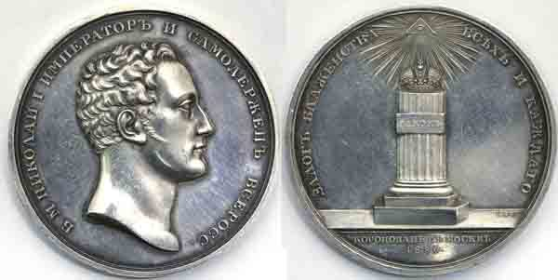
- На Коронации Александра Второго.Картина
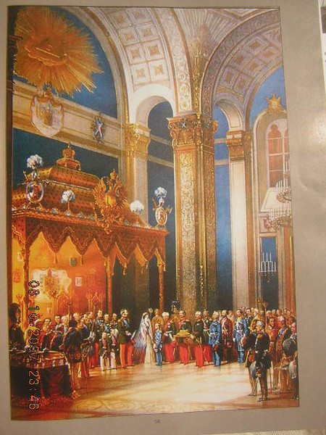
- То есть это всё события, курируемые англоязычными ящероидами. Это одна из догадок, на которых базируется Научная Евреология - что существа внешне имеющие вид людей, имеют разное происхождение - настолько разное, что вам и в страшном сне не приснится. Вот почему теолог-протестант Дарвинд был так отпиарен с его теорей биологии, что все люди, дескать, произошли от одной вегетарианской обезъяны.
- Так вот после того как русские войска, разгромив Наполеона в 1814 году вошли в Париж, отношение Англии к России резко переменилось. Англии больше не было нужно нахождение России у своих границ. "Мавр сделал своё дело, мавр может умереть". Внезапная смерть Александра в Таганроге при симптомах отравления. Самое поразительное, что личный врач Александра Первого был английский еврей James Wylie ( из книги Alexis Troubetzkoy "Imperial Legend. The Mysterious Disappearance of Tsar Alexander I. 2002. )", который продаётся публике как, дескать, "личный друг" Александра Первого.
А сопровождал Александра в последнюю поездку в Таганрог - генерал с еврейской фамилией Дибич). Отравление английскими агентами Александра Первого и масонский декабрьский мятеж в Петерьбурге был связан именно с этой переменой отношения Англии к России. А в 1854 году Англия вообще атакует Петербург с одной, адмирала Напьера, из самых массированных десантных операций всех времён и народов. Напьер - характерный криптоибрей. Шнобель! и еще картина Атака на Петербург. Артобстрел прикрывающего Петербург Свеаборга:
То что документы о зловещей роли Англии, а именно, английского Евреонала в судьбе России до сих пор не обнародованы, говорит только о том, что англоязычный Евреонал до сих пор держит контроль над Россией.
Вот самый ранний "Глаз Ящера в Треугольнике" из тех, что удалось достать по России. 1728 год.
Побочная Елизавета Петровна была во всяком случае последней. Как вы видите, на медали
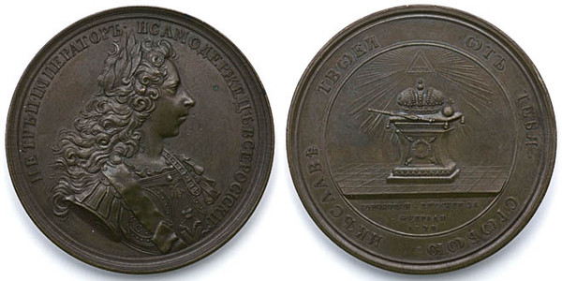
абсолютно чёткая иерархия власти: в самом верху "Глаз Ящера в Треугольнике", а ниже - принадлежности иудейской власти избранных ящерами, а именно:
Корона Торы, "скипетр" и "держава", которые являются на самом деле "риммонимами" - двумя резными набалдашниками, которыми украшается свиток Торы. Это мы уже неоднократно отмечали:
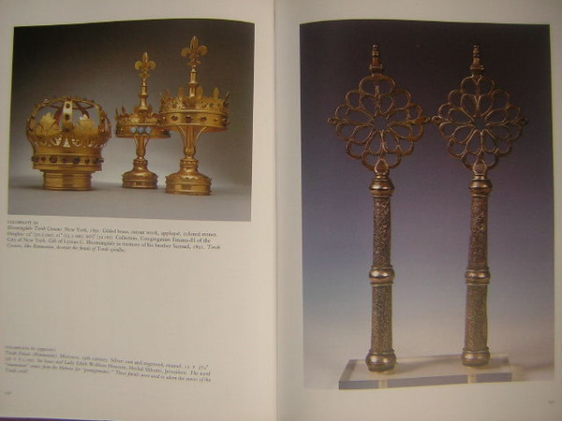
Надпись на медали - понятно обращена "избранными" к "Глазу Ящера в Треугольнике":"ОТ ТЕБЯ - С ТОБОЮ - И В СЛАВЕ ТВОЕЙ" - Абсолютно, учитывая "Глаз Ящера в Треугольнике", недвусмысленное обращение. Как видите,"избранные" всегда знали начальство, если не в лицо, то в "Глаз".
Медаль на Коронацию Екатерины Второй 1762 года:
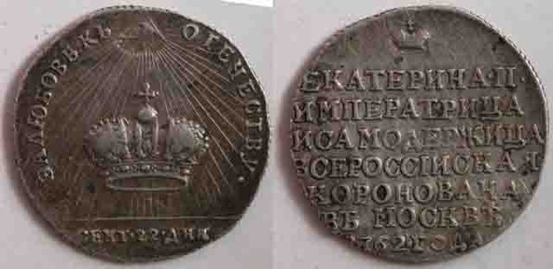
Как и медаль на коронацию Николая Первого:
- И как Георгиевский зал Кремля, где только что инавгурировали Президента России Медведева:
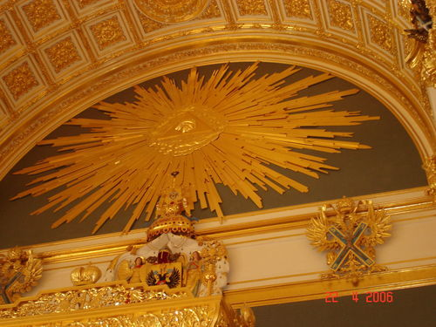
(1762 год - это Соньку Анхальтскую только сделали царицей, привезя её из Германии, разбитой Елизаветой Петровной; и Екатерина по-русски ни бум-бум - немчура), - чёткий "Глаз Ящера в Треугольнике", и "Корона Торы" - ПОД Глазом в Треугольнике, и мы ниже это объясним подробнее, - Корона Торы ПОД (!) Глазом в Треугольнике, - показывает порядок вертикали власти.
На медали Екатерины Второй 1766 года -
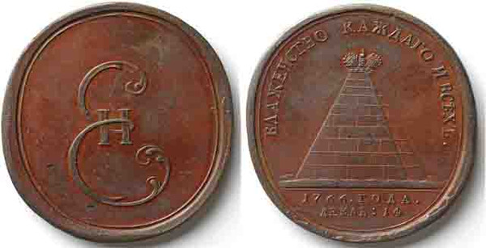
- уже нам знакомая усечённая пирамида, как на долларе, http://en.wikipedia.org/wiki/Image:United_States_one_dollar_bill%2C_reverse.jpg
, только вместо глаза в треугольнике - "Корона" - не забывайте, что это золотая "КОРОНА ТОРЫ"! - http://www.judaica.com.ua/treasure.php - С другой строны вензель Екатерины Второй. - Ясно, чья она ставленница? - Пирамиды с Короной Торы вместо обычного Глаза Ящера! Символика вся достаточно чёткая и недвусмысленная, просто надо видеть, на что смотреть.
А вот другая медаль - медаль Николая Первого1849 года "За Усмирение Венгрии и Трансильвании" Глаз Ящера в Треугольнике:
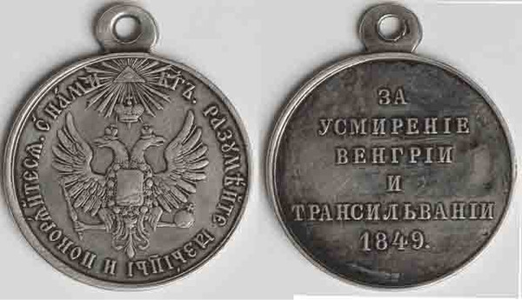
- . Обратите особое внимание, что здесь вместе с Глазом Ящера в Треугольнике имеется Корона Торы как символ евреев, потому что Тора - это Закон, даный евреям откуда? - Сверху! А кто находится сверху? И на этой медали чётко видна иерархия сущего - ГЛАЗ ЯЩЕРОВ В ТРЕУГОЛЬНИКЕ ВЫШЕ ЧЕМ КОРОНА ТОРЫ! ТО ЕСТЬ ВЫШЕ ЧЕМ ЕВРЕИ! - Абсолютно однозначное значение! Значит ящеры на Земле не вымерли? Получается, всё это немного не так, как мы себе можем наглядно представить. Куда ящеры делись неизвестно, но их "Глаз", чётко в иерархии находится над Короной еврейской Торы!!! Это имеет колоссальное значение для понимания. Вам не кажется, - вот это свежее сообщение http://www.vz.ru/news/2008/5/11/166908.print.html , что кто-то усиленно впаривает нам на подкорку версию гибели, гибели, гибели, гибели.... ящеров от некой катастрофы, катастрофы, катастрофы.... - порядка 65 миллионов лет назад. И это понятно, потому что тех - гигантских ящеров, на земле нет. Но может быть гигантских ящеров теперь искать и не надо? А? Почему тогда Глаз Ящера НАД еврейской Торой??? И почему в былинах всех народах фигурируют борьба с Драконами?
Вы знаете, за это выпадение времени - "чёрную дыру" в истории Земли в 65 миллионов лет между исчезновением ящеров и появлением человека, ящеры могли не погибнуть, как нас уверяют некоторые весьма и весьма подозрительные в этом отношении "лЮДИ". Ящеры имели массу времени, - 65 миллионов лет против, всего, 6 тысяч лет, что существует человеческая цивилизация - в 10 миллионов раз (!) времени больше чем человечество, - более чем достаточно, чтобы, скажем так, - развиться в высшие разумные существа, и, к примеру, вообще телепортироваться в другое измерение и оттуда наблюдать своим глазом за намиhttp://en.wikipedia.org/wiki/Image:United_States_one_dollar_bill%2C_reverse.jpg - и почему-то обязательно глаз - "в треугольнике", - если это имеет какой-то конкретный физический смысл, - этот треугольник? Вот как это совершенно официально объясняют еврейские астрономы:http://news.mail.ru/society/1751688/print/ -
Вернёмся к медалям. Кроме того, на медали
- наш старый знакомый -- Который заметьте! Это важно! Это символика, кодирование! Находится ниже Глаза Ящера и ниже Торы - это императорский стервятник - двухголовый мутант -двухголовый мутант - это символ Габсбургов (здесь все символы российских Габсбургов:http://en.wikipedia.org/wiki/Hapsburg) И ещё надпись которую я не могу толком прочесть, но которая могла бы добавить ясности. Я только разбираю слова: " --- разумейте --- и покоряйтесь с нами". Два слова не разберу: первое и третье. Вопрос: кого надо разуметь и кому покоряться? Видимо этим символам, которые на медали в порядке возрастания иерархии власти:
Крымской войны у меня одна сторона медали с глазом в треугольнике:
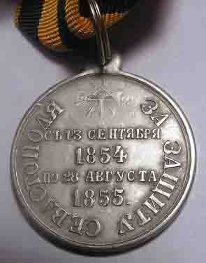
- Тоже медаль была трёх достоинств: золотая, серебрянная и бронзовая. Потом этот метод Евреонал использовал спортсменов награждать.
Кстати, на росийской медали Японской войны 1905 года тоже "Глаз в Треугольнике", просто у меня нет имиджа показать. Вы сами можете найти в нумизматике на интернете.
А вот эта медаль -
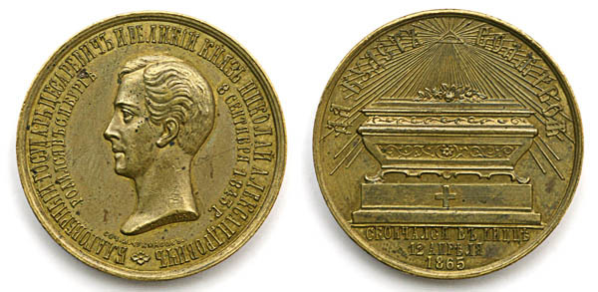
- эту историю мало кто знает, хотя это был наследник престола - так его хорошо вычеркнули из русской истории, почище чем Ивана Шестого Антоновича.
Это старший сын Александра Второго, который должен был быть царём, а не Александр Третий - его брат Николай. И невеста была уже помолвлена с ним - датская Дагмар, та Дагмар, которая последовательно перешла от Николая к Александру Третьему. Это - старший сын Александра Второго - Николай. Вот кто должен был быть Николаем Вторым! Он - полный тёзка Николай Александрович Романов:http://en.wikipedia.org/wiki/Nicholas_Alexandrovich%2C_Tsarevich_of_Russia - Чёрт Николая этого дёрнул, поехать за границу - в Ниццу, вдруг он там, внезапно, и ко всеобщему шоку, съел чего-то, и, как говорится, по классификации гробовщика Безенчука из "12 стульев" - "дал дуба" в возрасте всего 19 лет. Минимум по нему информации, и как всегда - все заинтересованные лица, по официальным версиям, дескать, - САМИ помирають. Что мы видим на медали:
- Глаз в треугольнике над гробом. Значит что? Значит царской семье, которая заказывала медаль, прекрасно было известно, кто убрал их сына. И знаете что самое поразительное? На той стороне медали, там где гроб и по обе стороны "Глаза в Треугольнике" - слова, поэтому понятно к кому обращены слова, - написано: "ДА БУДЕТ ВОЛЯ ТВОЯ" - что демонстрирует полную осведомлённость царской семьи, кто убрал их сына. Они, что называется, "даже и не дёргаются".
Заметили, что "крест" на медали в иерархии символов власти вообще ПОД гробом! Всё продумано! А ниже надпись: "Скончался в Ницце 12 апреля 1865 года". На стороне портрета написано: "Благоверный Государь Цесаревич и Великий Князь Николай Александрович". А под этой внешней надписью: "Родился в С-ПБурге 8 сентября 1845 года". А что там совсем мелким над цветочком внизу написано- не понять. - Вот, так вот, Уотсон, - ещё одна жертва "Глаза" среди русских государей. Недаром же на Руси такое выражение: "Сглазить".
Другая медаль - Турецкой войны 1877-78 года. "Глаза" самого не видно, но горят золотые лучи из за православного креста и опять то же обращение: "Не нам, не нам, а имени твоему"
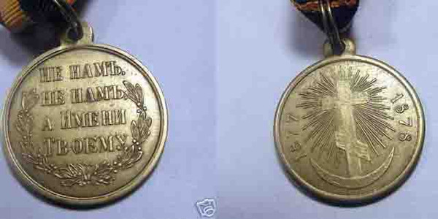
Если вы думаете, что глаза наблюдают только за Россией - нет - за всем миром. Венский католический Собор Святого Стефана.
http://www.zarubezhom.com/Images/VenaSoborSvStephanaGlaz.jpg
"Глаз Ящера в Треугольнике" в Зимнем Дворце австрийских тоже Габсбургов в Вене:
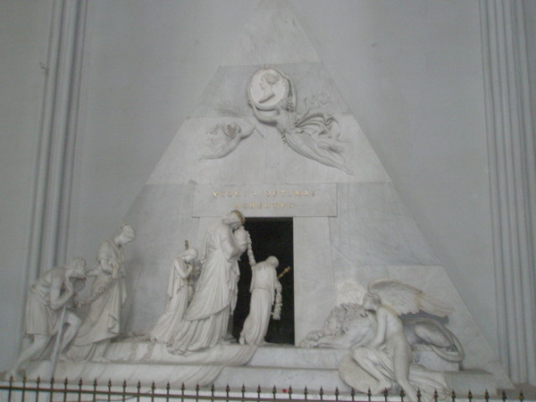
Лютеранская церковь в Питере:
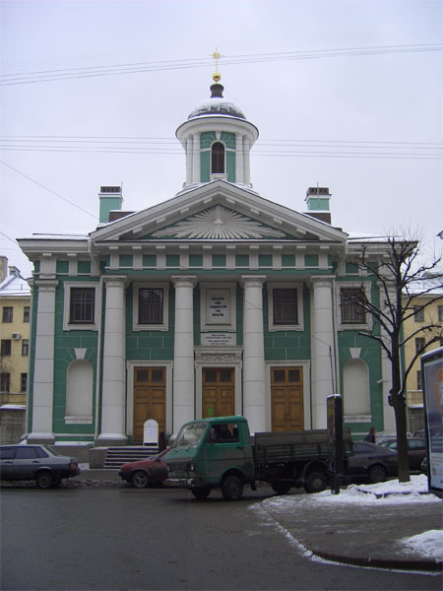
И задумайтесь просто над фактом- к чему бы то это наскозь, якобы, "русскому" правительству - при всех властях от царских до демократических держать в самом главном зале России - Георгиевском зале Кремля Глаз в треугольнике?
- И почему Главный зал России имени "Жоры"? Это что Добрыня Никитич? - Это как с Собором Исака в Питере - никаких в разумительных объяснений. Ходите - молитесь, приносите деньги, ни о чём не спрашивайте.
Пирамидальная с "Глазом" (клумбой) планировка центра Петербурга:
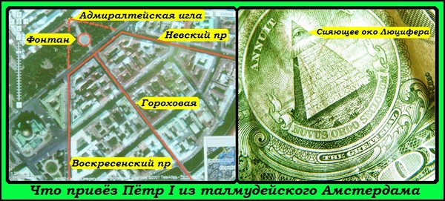
Православный Казанский собор в Питере:
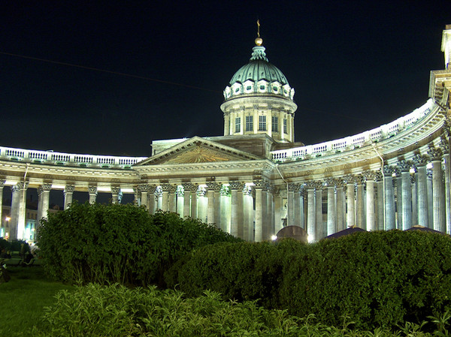
ближе: http://www.zarubezhom.com/Images/KasanSobor.jpg
А это шикарный "Глаз в Треугольнике" внутри того же Казанского Собора: http://masonpiter.fotopic.net/p46429445.html
А это глаз "Ящера в Треугольнике" над православной иконой в соборе, естественно, Исаака в Питере:http://masonpiter.fotopic.net/p42218835.html - православные влипли в ящерные дела по самые уши, естественно, в качестве жертв.
Православная икона "Всевидящее око":
http://www.zarubezhom.com/Images/VsevidyascheeOkoMIR.jpg
- так что если православная паства, по причине своей непроцарапанной серости, не в курсе, то пастыри - вполне и прекрасненько в курсе.
"Глаз Ящера в Треугольнике" на православной Чесменской церкви в Питере: http://masonpiter.fotopic.net/p49537025.html -Видите, какие то "чуваки" вокруг этого "Глаза в Треугольнике" выражают "Глазу" свои услуги. Вот эта Чесменская церковь:http://masonpiter.fotopic.net/p49537029.html
А это "Глаз в Треугольнике" в основании воспетого Пушкиным Александрийского Столпа на Дворцовой площади в Питере:http://masonpiter.fotopic.net/p42217216.html - Будете на сайте этого товарища - ставьте ему оценки за фото для статистики посещений
"Глаз Ящера в Треугольнике" на всем известном Смольном соборе в Питере: http://masonpiter.fotopic.net/p45487529.html
Спасо-Преображенский собор Нижнего Новгорода: http://masonpiter.fotopic.net/p48286310.html На нём "Глаз в Треугольнике", на его тёзке - Соборе Исака в Питере, очевидно, сами человекообразные алиены, ещё с крылышками.
Институт Склифософского в Москве бывший Шереметьевский дом- Шереметьевы тоже, судя по гербу, не гои:
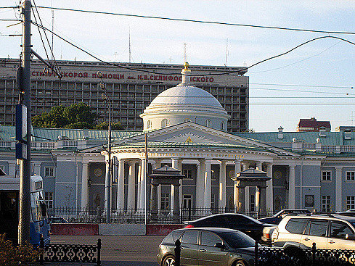
Церковь Троицы в Серебренниках. Москва:
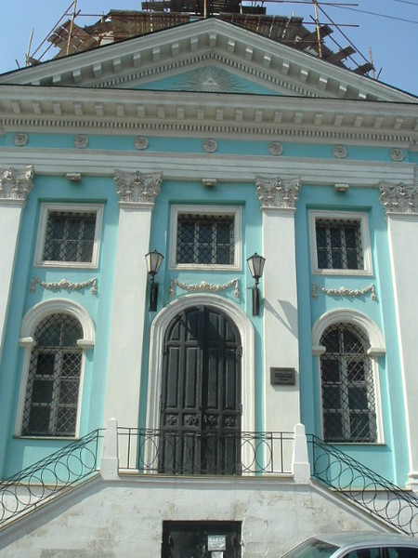
А это треугольник во внутреннем дворе Ипатьевского монастрыря в Костроме, откуда привезли на царствование мальчика Михаила Романова:
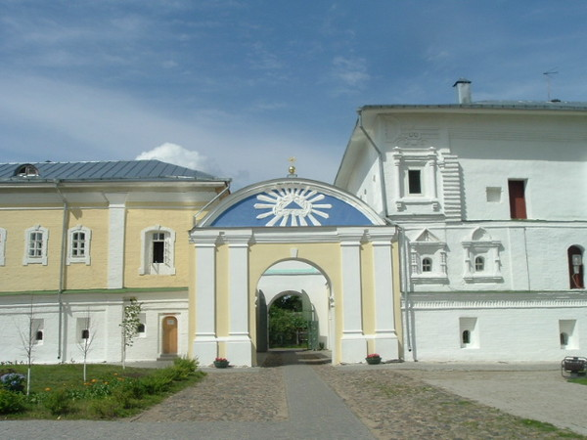
- И мне сегодня один товарищ прислал из Костромы ещё одну информацию связи "Глаза в Треугольнике" с Англией: "Кострома - исходный пункт династии Романовых. Все цари посещали по этому наш город и Ипатьевский монастырь. Был у нас и Ельцин и Путин, теперь вот говорят собирается Медвед - видно тож чует себя царем. В Костроме есть очень любопытный храм Воскресения на Дебре.http://www.vokrugsveta.ru/tv/vs/cast/130/ - С церковью Воскресения связана любопытная легенда: Костромские купцы вели активную торговлю с Западом. И вот однажды в партии красок, присланных из Англии в обмен на льняные товары, приказчики купца Кирилла Исакова обнаружили бочонок с золотыми монетами. Честный купец сообщил о находке в Лондон, но оттуда ответили: пусть золото пойдет "на богоугодные дела". Тогда Исаков в 1652 г. построил вблизи своей волжской пристани, на глухой окраине города церковь.
Так что, видимо, не случайно на портале ворот ограды церкви рядом со Неясытью и птицей
СИРИН помещены геральдические ЛЕВ и ЕДИНОРОГ с английского
королевского герба.". - Мне расказывал знакомый бывший ранее секретарем одного из райкомов области, что еще в советские времена каждый новый посол Англии в СССР
приезжал в Кострому и посещал этот храм. Лев и Сирин существуют до сих пор - видел сам. Единорога не припомню. Может буду там проходить: пришлю фото. Вообще храм выделяется своей нестандартной архетиектурой и отделкой. У нас таких больше нет". - Вот так вот - о связи "купца Исакова" с Англией. Ровнять с землёй надо эту "церковь". Вы же видите, что тёмные силы её оберегают и заботятся о ней. Это же сатанинский вертеп.
Горный Институт в Питере: http://masonpiter.fotopic.net/p42217273.html
Обалдеть и не встать - искуственный остров "Новая, заметьте - Голландия, в Питере: http://masonpiter.fotopic.net/p42209692.html
Это мне один гой прислал фото из Львова - памятник "Глазу Ящера", мы теперь знаем КОГО, в центре современного Львова:
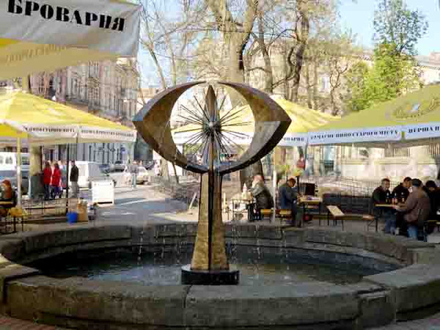
- Глаз - а внутри Глаза, - помните, мы говорили об ещё одном алиенском символе - золотая колючка - прелесть, и со вкусом: фонтан, обелиск-стержень- золотая колючка - Глаз.
А этот гигантский Глаз - в Ватикане:
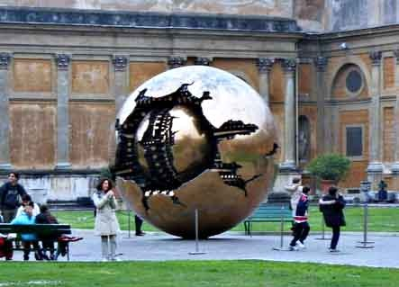
. такое впечатление, что власти соревнуются перед Невидимым Коллективным Ящером, чей "Глаз Ящера" больше и не жалеют средств в это дело. Лизоблюды. Зачем нужна такая жизнь под Ящерами? Уже всё понятно. Вот наш "Соратник" сделал помоему заказу оформил "Имена в Треугольниках", которые находятся перед алтарём Трапезной церкви (в которой видимо кушают ящеры в человеческом облике). Там перед алтарём большая зала для накрытия столов и, судя по всему, ритуального поедания человечины "саркофагами". Вот справа алатаря Трапезной церкви Лавры в треуголнике, заметьте, на еврейском языке, написано коллективное имя Ящеров "ЯГВЕ".
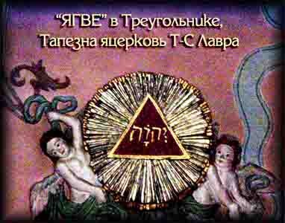
А это "Трегольник" в католической церкви - название церкви - на фото, треугольник с именем "ЯГВЕ", находится внутри радужки самого "ГЛАЗА":
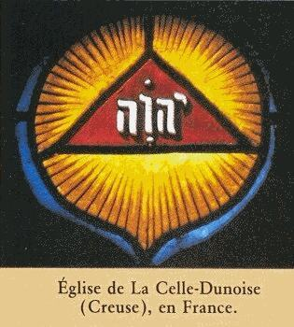
В той же "Троцкистко-Сергиевской Лавре" - этом террариуме, в центре стоит обелиск с золотым треугольником:
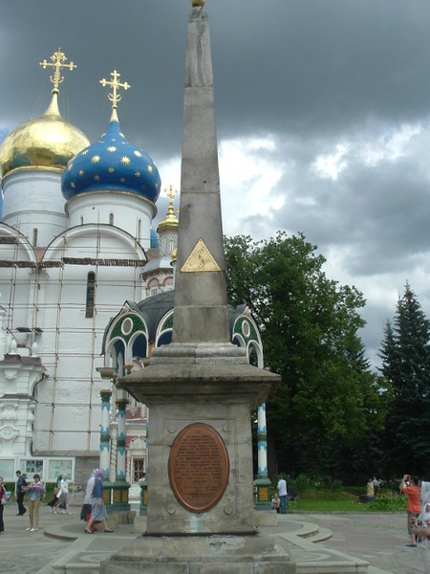
"Глаз Ящера в треугольнике" на масонском фартуке американского президента, сбросившего ядерные бомбы:
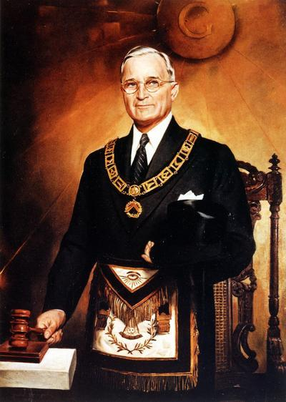
Вот почему один из "избранных" - Данте Алигьери http://en.wikipedia.org/wiki/Dante_Alighieri написал произведение называющееся "Божественная Комедия" - в смысле, человеческая трагедия: http://sds.sinor.ru/klass/da_bk1.htm Схема:http://en.wikipedia.org/wiki/Image:DanteDetail.jpg
вот еще одна ссылка с фото http://fotki.yandex.ru/users/gps-ggg/album/97209
Борислав Бондаренко,
17-07-2010 16:48
(ссылка)
Это спам

Календарь Нового Времени
Календарь Нового Времени – Программа Эволюции Человечества
Это – новое Знание, и если мы по-настоящему поймем это, то увидим, что это действительно Новое Знание. В настоящее время в нашей Вселенной и, в частности на планете Земля идут подготовительные процессы к Квантовому Переходу в четвертое измерение – генетические перестройки всех живых структур. Этому способствуют высокочастотные излучения из Космоса, интенсивность которых возрастает с каждым днем.
С этими излучениями Солнцу, Земле и другим планетам Солнечной системы, нашей Галактике «Млечный Путь» и Вселенной в целом передаются Священные Коды, необходимые для Духовного пробуждения и эволюционного скачка.
На смену эпохе Реинкарнации идет эпоха Бессмертия.
В течение последних 5125 лет планета Земля находилась под воздействием критической фазы Галактического Луча – Луча ускорения-синхронизации.
21 декабря 2012 года планета выходит из-под воздействия этого Луча и принимает новую Программу нового Луча, который выведет ее на следующий уровень эволюции – в Синхронизацию с Галактикой.
Мы переходим из биосферы в ноосферу - в измерение Времени, на планетарный уровень частоты 13:20 (тринадцать Тонов, характеризующих Силу этого Излучения и 20 Солнечных пульсаций – частот Излучения).
Согласно Пророчеству Майя 21 декабря 2012 – дата, когда все Циклы Истории (все Пророчества Земли) сходятся в одну точку.
Заканчивается Великий Цикл homo sapiens (26 000 лет).
Заканчивается 13-й бактун – преобразование материи (физическое тело преобразуется в тело Света) и 20-й катун - преобразование Земли (смена материков).
Также заканчивается период Кали Юга (тьма нашего сознания) и его подпериод Сатья Юга (мгновенное пробуждение Памяти).
Завершается Цикл Науи Оллин (4 Земля – Цикл землетрясений, которые и приведут к преобразованию Земли).
И заканчивается Великий Цикл Прецессии равноденствий.
Созвездие Плеяд, куда входит наша Солнечная система, также заканчивает свое пребывание на орбите вокруг центра Галактики, где оно находилось на протяжении 260 миллионов лет.
Наконец, вся наша Галактика «Млечный Путь» тоже завершает период своего вращения по всем знакам Зодиака вокруг центра Вселенной.
Все эти глобальные события завершатся к 2013 году и положат начало новому этапу эволюции Солнечной системы. Произойдет Квантовый скачок – явление Космического масштаба, затрагивающее не только Судьбы человеческих существ, но и Судьбы миллиардов планет, звездных систем, Галактик и Вселенных, ибо все взаимосвязано.
Как видите, мы находимся в эпицентре Великого Планетарного Перехода.
Каждый из нас воплотился на планете Земля в критический период ее эволюции. Всем нам предстоит пережить квантовый переход из биосферы (третье измерение, материальный мир) в ноосферу (четвертое измерение, планетарная телепатия и Космическое Сознание).
Мы должны осознать, кто мы есть на самом деле, осознать свою значимость в Едином Божественном Мироздании. Все вместе мы можем создать Мир Любви и Гармонии не только на планете Земля, но и в галактике «Млечный Путь», и в нашей Вселенной.
Мы здесь для того, чтобы создать новую парадигму Сознания, совершить перемены и помочь Переходу.
Ключом к успеху является Любовь. Нам предоставляется уникальная возможность включить свою частоту Любви и совершить Переход.
Пришло время вернуть Свет на нашу планету и восстановить Землю в ее изначальном предназначении – Земля должна стать огромным межгалактическим центром обмена информацией.
Мы сами выбрали быть здесь. У каждого из нас есть задание, к которому мы готовились в течение многих жизней. Главное, что нам нужно сейчас , - в с п о м н и т ь.
Ибо ВРЕМЯ ПРИШЛО.
Время пришло овладеть новым Знанием – Знанием Перехода.
ВРЕМЯ ПРИШЛО, чтобы осмыслить свое предназначение, вернуть свою Силу, вспомнить КТО МЫ, ОТКУДА и ЗАЧЕМ на этой планете?
У каждого из нас – свой, индивидуальный Путь эволюции Души.
Переход в четвертое измерение строго индивидуален и напрямую зависит от уровня Сознания того или иного человека.
Каждый займет свое, предназначенное ему (заработанное) пространство, созвучное его энергетическим вибрациям.
Согласно утверждению Академика Российской Академии Наук, лауреата премии имени Вернадского, Е.Н.Вселенского животные и основная масса человечества с частотой вибраций до 13 Гц, осуществят Квантовый Переход в четырехмерное Пространство обычным для них способом – через смерть.
Люди, поднявшие свои вибрации до частот с 13 Гц (частота Перехода) до 20 Гц (обычные люди), перейдут в Новый Мир с выходом тонких тел из своих физических оболочек, то есть либо во сне, либо в обмороке (временная потеря сознания).
С сохранением своего Сознания (Осознанно) такой Переход совершат Святые и высоко Духовные Существа, обладающие Космическим мышлением, которые наработали собственные энергии очень высоких вибраций – 21 Гц и выше. Это о них сказано в Библии: «И последние станут первыми».
Для того чтобы подготовиться к Переходу из плотного, трехмерного мира, на уровень Галактических частот, в мир Синхронного Порядка, сегодня каждому из нас жизненно необходимо развить максимальную частоту своего собственного Излучения. Ибо, если вибрации собственной энергии человека не будут соответствовать вибрациям переходных энергий, такой человек не сможет при прохождении туннеля Времени сохранить себя – он «сгорит» в высоких энергиях.
Как же включить свою частоту?
Таким уникальным Знанием является для человечества Календарь Нового Времени – орудие настройки на Вселенскую частоту, фактор Синхронизации во Времени, то есть умение и возможность синхронно влиться в Жизнь четвертого измерения, не проходя через смерть.
Именно это Учение и оставили нам Галактические Майя – последняя цивилизация, появившаяся на планете Земля и последняя, расшифрованная учеными.
«Я вернусь к вам с Космическим Посланием», - сказано в Пророчестве Майя. Этим Посланием и является Учение о частоте 13:20 и Календарь, позволяющий человеку планеты Земля подготовиться к Жизни в ноосфере - в измерении Вселенского Времени.
Календарь Нового Времени, Календарь Майя, - это эволюционная Программа человечества.
Он трансформирует человеческое сознание с целью осуществления эволюционного перехода всего человечества как единого планетарного сообщества в ноосферу и последующего вхождения в сферу Космического Сознания.
Календарь Нового Времени наделяет нас Знаниями Перехода. Посредством Календаря мы учим космический язык, Язык Нового Времени – язык Галактики.
Ежедневно выполняя телепатические практики по настройке на энергию Галактической Плазмы, которая активирует электромагнитное поле Земли, мы активируем свою шишковидную железу и усиливаем частоту вибраций своего электромагнитного поля.
Овладение временной частотой 13:20 посредством телепатических практик Календаря, очень быстро перестраивает наше сознание, включает Осознание и активирует спирали ДНК, включает нашу клеточную память – Тело Света, наделяет Силой Телепатического Видения, помогает усвоить Знания Солнечного Разума.
Это очень конкретное Знание, Знание Перехода.
В 1987 году состоялась Гармоническая Конвергенция, организатором которой стал Хосе Аргуэлльес, Основатель Сети Планетарного Искусства, доктор философии, математик, поэт и художник.
Гармоническое Схождение явилось исполнением древнего Пророчества Майя о циклах 13 Небес и 9 Преисподней. Эти Пророческие циклы завершились в 1987 году.
Одновременно завершился Цикл 16 Калочакр из Пророчества Тибета (16 циклов по 60 лет закончились). Это послужило сигналом о том, что закончилось все, что было до этого и теперь Эволюция Солнца возбуждает новый цикл жизни на Земле – создает Вселенский Ум, позволяющий войти в состояние Галактической Синхронизации, которая произойдет в 2013 году.
Но самое сильное сообщение в Пророчестве Гармонической Конвергенции 1987 года – призыв к пробуждению 144 тысяч.
Чтобы завершить это Пророчество, должен быть некто, кто закроет Цикл – Завершатель Цикла.
Согласно Пророчеству Майя единственному человеку на Земле должно было открыться Знание Перехода.
В 2002 году в Мексике, на вершине Пирамиды Солнца в Теотихуакане Советом Хранителей Земли (в состав которого входят 9 старейшин аборигенных народов Мезоамерики) была проведена церемония вручения Священного Посоха Завершателя Цикла. Таким человеком на планете был признан Хосе Аргуэлльес (Валум Вотан).
Это событие явилось проявлением глубокого доверия представителей традиционного Пути, а также признание ими необходимости Нового Знания человечества.
Итак, 144000 пробуждаются, и 144000 воплотились. Этот процесс начался в 1987 году и заканчивается в 2012.
Это Пророческий Путь, и люди, которые начинают жить в энергиях Календаря Нового Времени (Пробудившиеся во Времени), принимают участие в Живом Пророчестве.
Цель Пророчества – пробудить в людях понимание нашего отклонения от Пути природы, нарушение Гармонии. Это отклонение является причиной разрушения биосферы. Возвращение в Единую Вселенскую Частоту 13:20 завершает Цикл Истории, и это есть Конец Истории.
Сняты 7 Печатей Пророчества.
Пришло Время приготовиться к другому миру.
«…Тому, который преодолеет, дам я вкусить сокровенной манны, и дам ему белый камень, и на камне том новое имя начертано, которое человеку не ведомо, охраняя того, кто получит его». (Откровения, 2:17) И имя это есть Телектонон, и камень тот есть кристалл, и манна сокровенная есть Знание Откровения Времени».

Символика доколумбовских народов Мезоамерики.
Мы сейчас живём в преддверии Новой Космической Эры – Эпохи Белого Ягуара, которая начнется в 2013 году, а точнее на рассвете дня зимнего солнцестояния 21 декабря 2012 года. Знанием об эпохах, о времени в совершенстве владели народы доколумбовской Мезоамерики: ольмеки, майя, ацтеки. Древние видящие проникали в тайны движения небесной механики, не имея телескопов и компьютеров. Эти люди были шаманами, посвященными в многомерное видение нашей Вселенной. Даже в их простом быте ничего не было случайным: посуда, одежда, каждая деталь была наполнена сакральным и мистическим смыслом. Они разговаривали на языке образов и метафор и строили свои города как проекцию стран Млечного Пути.
Маис – Дерево – Сейба – Каменный топор – Правитель- Вождь- Ахау = МЛЕЧНЫЙ ПУТЬ.
Небо- Змея =ЭКЛИПТИКА.
Напомню, что эклиптикой называется путь, большой круг, по которому движется Солнце. Эклиптика проходит по зодиакальным созвездиям и Змееносцу. Реально же в Космосе Солнце не проходит ни по каким созвездиям. Эклиптика – всего лишь видимость с точки зрения земного наблюдателя, воображаемый путь Солнца в небе…
Священное дерево майя – это сейба.
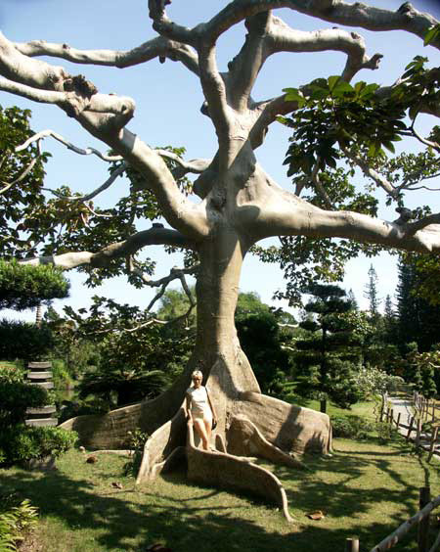
В метафизическом представлении майя – наш мир это четырехугольная Земля, развернутая на четыре стороны света, которая покоится на спине огромного каймана. Из Сердца Земли рождается и растет Дерево Яш-Че –«Зеленое Дерево», которое дает жизнь на земле. Крона этого дерева проникает в Небеса, а корни уходят в нижние миры Шибальбы.
На фреске из Сан-Бартоло (Гватемала):
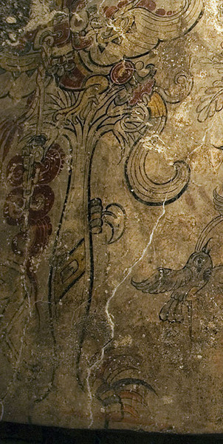
мы видим дерево, на котором сидит Небесная Птица.
А вот стела из Исапы в мексиканском штате Чьяпас:
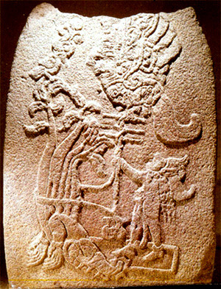
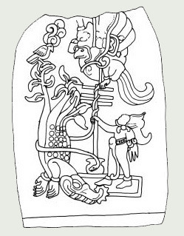
На дереве сидит Небесная Птица. У основания дерево трансформируется в каймана. Ветви дерева – это рукава нашей галактики Млечный Путь. Листья – солнечные системы. Центральный ствол- панцирь – наша Земля. Змея – эклиптика. Небесная Птица и Кайман –порталы в другие миры.
Рядом справа – искусственное дерево, на котором сидит большая птица в маске. Эта сцена иллюстрирует миф из индейского эпоса «Пополь-Вух» о братьях-близнецах и Вукуб-Какише, который возомнил себя Богом.
У доколумбовских народов Мезоамерики не было разделения на светскую и религиозную власть. Правитель, вождь – «Ахау» или «халач виник» - истинный человек был и царем, и шаманом. Во время церемоний, связанных с равноденствиями и солнцестояниями, а также во время возведения на престол, «халач виник» отождествлял себя со священным Деревом, соединяя, таким образом, людей с богами.
На майянских стелах обычно изображают вертикально стоящего правителя, держащего на запястьях двухголовую змею. Он не сжимает змею пальцами, что характерно для всей майянской иконографии. Пасти змеи широко открыты, и она изрыгает видения в образе богов.
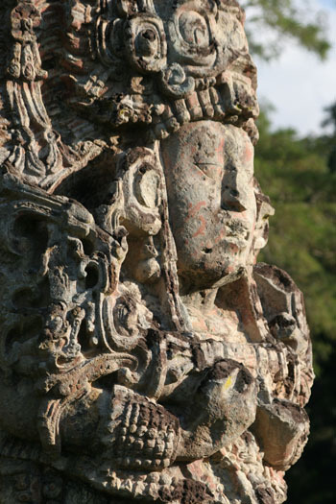
На этой стеле из Копана
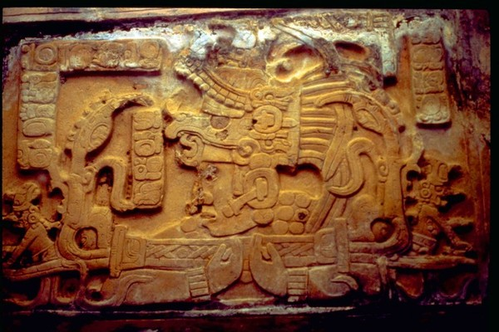
и плите из Бонампака мы видим, что из пастей змея видения выходит бог Кавиль.
В ритуальной практике майя Бог Кавиль это:
- источник силы, связанной с колдовством, трансформацией и трансцендентальным состоянием.
- сущность Дракона Шибальбы, известного еще как Змей Видения.
- проводник для контакта с богами и обожествленными предками.
- сущность священного танца, воплощающего воскрешение Бога Маиса из Шибальбы, сила, делающая это воскрешение возможным.
- сила человеческой королевской власти, объединяющая в лице правителя весь Космос – Верхний мир, сей мир и мир Шибальбы.
- сила, заключенная в топоре молнии Бога Дождя, которая раскалывает землю и дает рост растениям.
Он также живет в храмах, создавая в них святые места – «места силы».
Ритуал Змея Видения был связан с приемом наркотиков, либо без их приема через танец, приводящий в состояние транса, с последующим кровопусканием (протыканием различных частей тела: ушей, языка, крайней плоти иглой морского ската ), после чего капающую кровь собирали на бумагу и сжигали ее на огне, в результате чего из дыма появлялся Змей Видения.
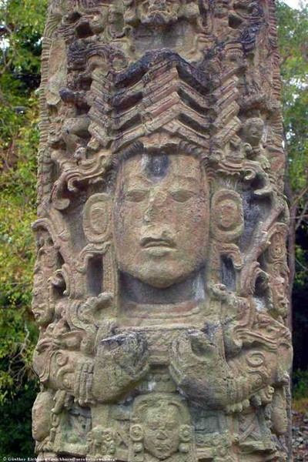
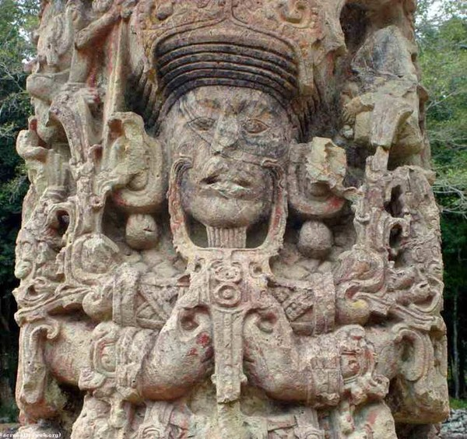
На памятниках костюм правителя и формы видения могут быть разными и особенными для каждого памятника, но поза обычно не меняется.
На этих стелах из Копана изображены правители-шаманы в церемониальных позах, символизирующих Млечный путь. Правители прижимают к себе змею, образуя с ней крест.
В Копане каждую стелу называют стелой Видения.
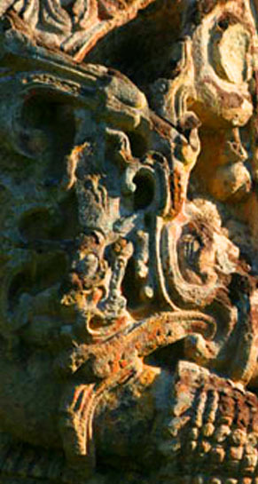
Это фрагмент стелы, изображающей видение бога восходящего Солнца.
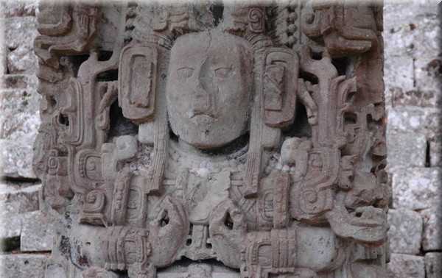
Церемонии, на которых правитель отождествлялся с Сейбой- священным Деревом, проходили ночью, когда в небе севера на юг простирался Млечный Путь.
На некоторых памятниках на змее написаны иероглифы «Солнце», «Луна», «Звезда», «Небо», «Ночь», но чаще всего змеиная шкура украшалась иероглифом «циновка». Циновка – символ власти индейского вождя, то же самое, что трон для европейских монархов.
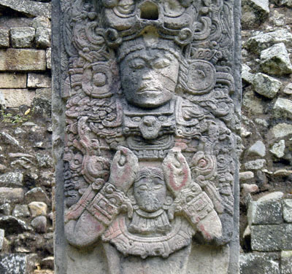
На этой стеле змея изгибается полукругом и каждый ее позвонок обозначен знаком «Зеркало». Здесь боги Видения –два брата-близнеца., которые установили Камень Творения Ягуара.
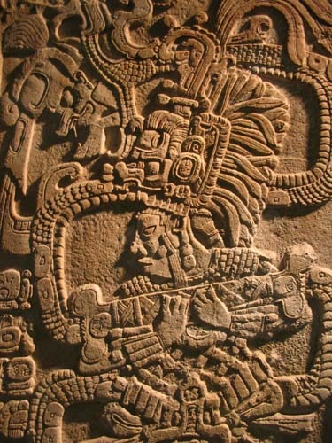
На этой стеле мы видим женщину, облаченную в костюм богини Луны. Над ней простирается змей видения, из которого появляется бог Кавиль.
В церемониях видения участвовали мужчины и женщины, которые у майя тоже были правительницами.
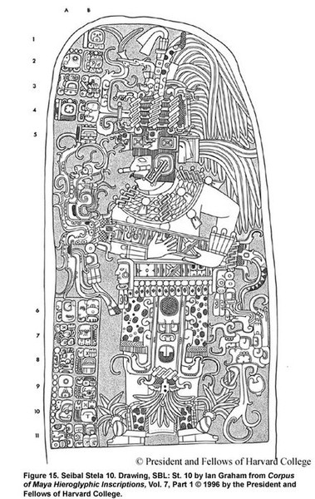
На стеле из гватемальского города Сейбал «халач виник» держит змею под боковым углом. На змее и поясе правителя можно прочитать иероглифы «небо», «солнце», «ночь».
В символике майя любой крест, вертикальный или диагональный, означает астрономическое пересечение эклиптики с Млечным Путем. В этом пересечении находятся основы галактической астрологии!
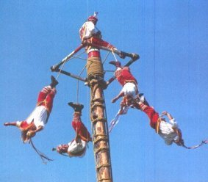
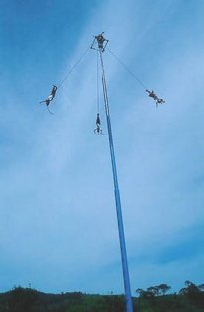
Этот индейский ритуал имеет древние корни. Исполняют его Voladores, по нашему «летуны»! Традиционно такой ритуал проводят в священных местах силы.
Четыре «летуна» представляют четыре направления- Восток, Север, Запад, Юг. Они 13 раз оборачиваются вокруг шеста вниз головой, в то время, когда когда пятый участник танцует в Центре, играя на флейте. Шест – это Млечный Путь. Пятый участник – Небесная Птица. 13 раз – это эклиптика, путь Солнца через знаки Зодиака, включая созвездие Змееносца, которое играло важную роль в майянской мистерии Зодиака и которое полностью игнорируется на Западе по причинам, которые я здесь сейчас не буду затрагивать.
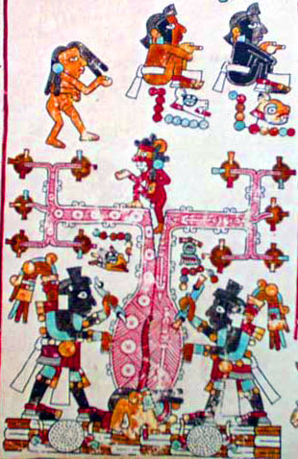
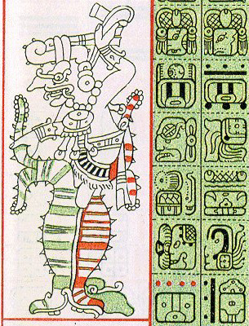
Это страницы из индейских рукописей, которые принято называть «кодексы».
Вверху страница из миштекского кодекса Виндобоненсис. Внизу рисунок страницы из Дрезденского кодекса майя.
Вверху мы видим священное дерево сейба, разрезанный ствол, откуда появляется голова человека.
Два бога, чьи календарные имена 7 Орёл и 7 Дождь, рассекают этого человека, чтобы появилась пара, как Адам и Ева. На дереве левая половина ствола символизирует женское начало –диски веретена, а правая – мужское в виде дротиков-стрел.
Внизу мы также видим священное дерево, на котором восседает Чак – бог молнии. Он рассекает дерево, прокладывая себе путь.
Здесь дерево – символ Дуальности.
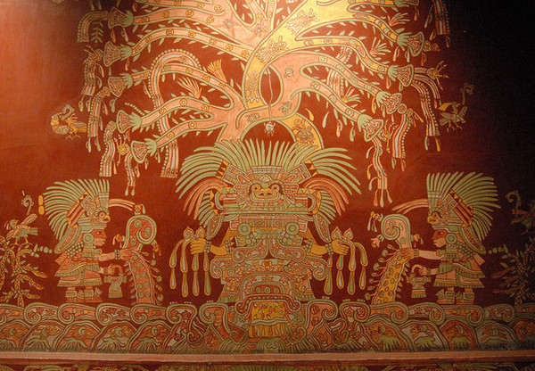
Эта фреска из города богов Теотиуакан. На ней мы видим Великую Богиню с помощниками и священное Дерево, которое тоже символизирует мужское и женское начало. Желтый ствол с бабочками – мужской, потому что бабочки – это души воинов. Красный ствол с пауками – женский. Паук символизирует прядильщицу. Присмотревшись внимательно, можно увидеть над головой Великой Богини маленького паучка, спускающегося на паутинке. Это символ реинкарнации, нового воплощения на Земле.
В индейской метафизике кроме Зеленого Дерева Яш-Че в центре по четырем углам мира находятся еще четыре дерева – красное, белое, черное и желтое.
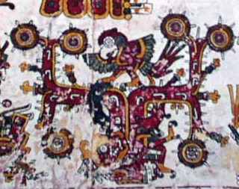
На этом фрагменте из кодекса Борджиа изображен ярко-красный попугай ара на верхушке священной сейбы, фрукты которой – солнца.. Это дерево Юга.
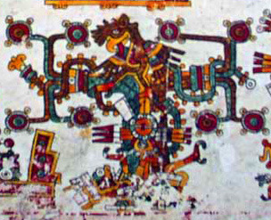
На Востоке – Кецаль на дереве с драгоценными фруктами. Кецаль у майя - дух джунглей
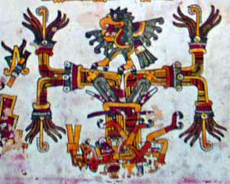
На Западе ястреб сидит на цветущем молодом маисе.
Каждое дерево растет из лежащего на спине скелета, представляющего разные аспекты сил Земли: скелеты в разных одеждах, но в одном положении.
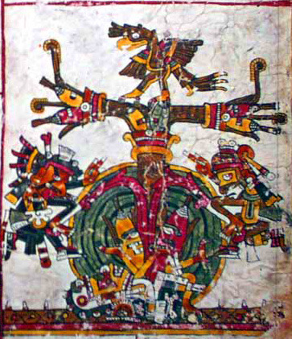
Дерево Центра – символ изобилия, зрелый маис, готовый для сбора урожая. На нем сидит Кецаль с перьями на хвосте из листьев маиса.
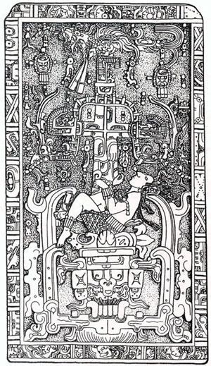
Это крышка саркофага Пакаля Великого из майянского города Паленке.
Пакаль изображен в падающей позе. Священное дерево растет из черепа скелета. На кресте мы видим Змея видения, из пасти которого выглядывают бог Кавиль и бог- шут. Наверху сидит Небесная Птица.
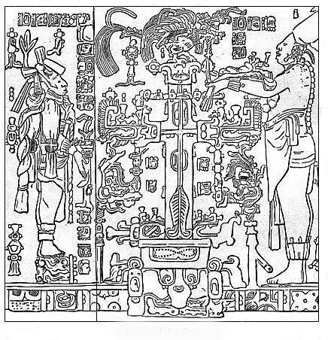
Сравним теперь саркофаг Пакаля с плитой из Храма Креста, установленной Чан-Баламом «Змеей-Ягуаром» - сыном Пакаля Великого. Здесь тоже мы видим Священное Дерево, но тело Пакаля заменено персонифицированным объектом в форме креста, в основании которого находится шип морского ската, используемый майя в ритуальных церемониях для протыкания различных частей тела.
Наверху сидит небесная Птица. Змей Видения немного отличается своими позвонками-сегментами, на которых нарисованы иероглифы «нефрит» и «новый». Нижняя челюсть Змея похожа на клюв Птицы. Два священника стоят вокруг Дерева. Тот, что слева, держит предмет для кровопускания. Старший справа держит статуэтку бога-шута.
Эта плита – главное святилище Храма Креста.
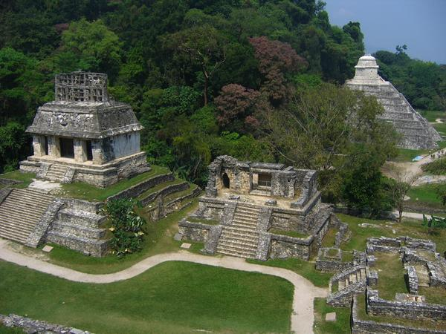
Храм Креста, Храм Солнца и Храм Надписей вместе образуют Три Камня Творения.
В центре площади этой архитектурной группы расположена низкая платформа с четырьмя лестницами. Это место, возможно, было связано со Священным Деревом, возможно там проходили цермонии, подобные Voladores. Возможно, там находился гномон, отмечающий движение Солнца по зениту, как, например в городах Кабах и Ушмаль, где всё еще есть такие гномоны – клиновидные столбы с небольшим утолщением в вершине, которую полностью закрывает тень, когда Солнце находится в зените.
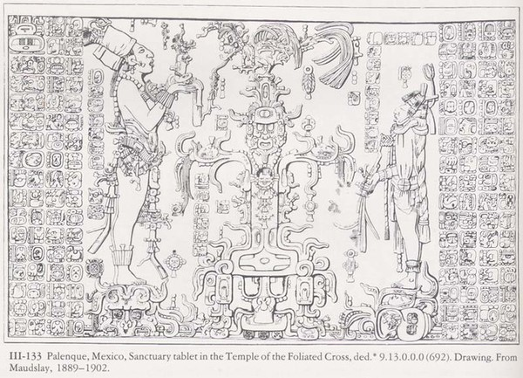
Это плита их Храма Лиственного Креста из Паленке. Сейбу здесь заменяет стебель маиса, символизирующий изобилие. Початки кукурузы персонифицированы как головы Бога Маиса. Змей видения здесь отсутствует, но Небесная Птица также сидит наверху и те же самые священники делают те же самые предложения.
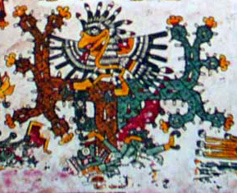
Выше мы рассмотрели четыре Дерева из ацтекского кодекса Борджиа. Дерево Востока и Центральное Дерево похожи на деревья майя из Паленке. Но Северное Дерево из кодекса Борджиа у меня ассоциируется совсем с другим изображением
Здесь мы видим не сейбу и маис, а кактус, на котором сидит орел с перьями из кремниемвых ножей. В лапе он держит лист табака, также как и Птица Юга. Из его клюва течет кровь. Разноцветные стволы растут из лежащего на спине скелета.

Вот с чем у меня ассоциируется Дерево Севера – флаг Мексики, который украшает герб Теночтитлана – орел, кусающий змею, сидит на кактусе, растущем из камня на воде.
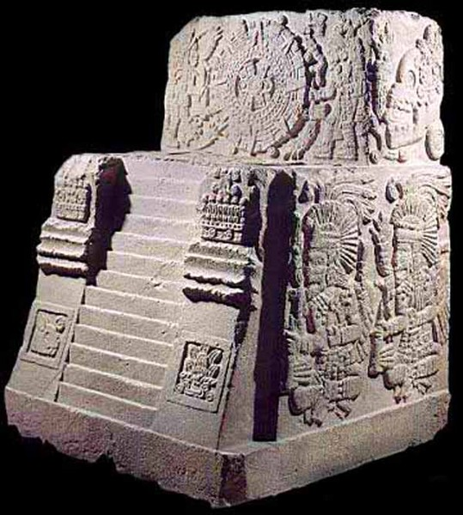
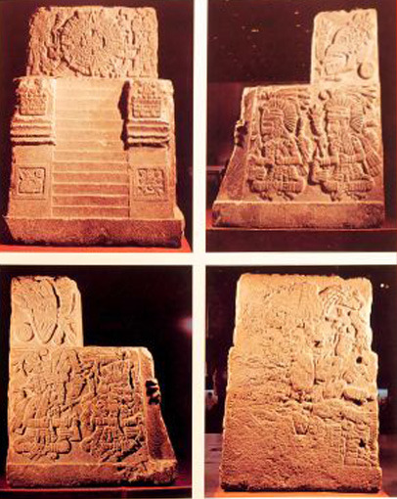
Это ацтекский храм Священной Войны.
Рассмотрим его барельефы.
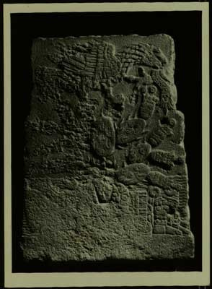
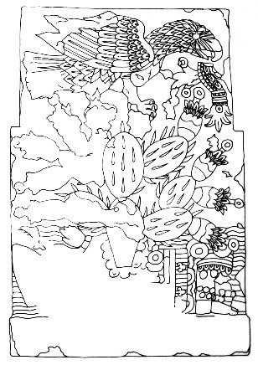
Ацтеки изображали видение различными способами. У этого орла, сидящего на кактусе, под клювом мы видим знак «атль-тлачинолли», буквально «вода-огонь» - знак конфликта противоположностей и их же единства.
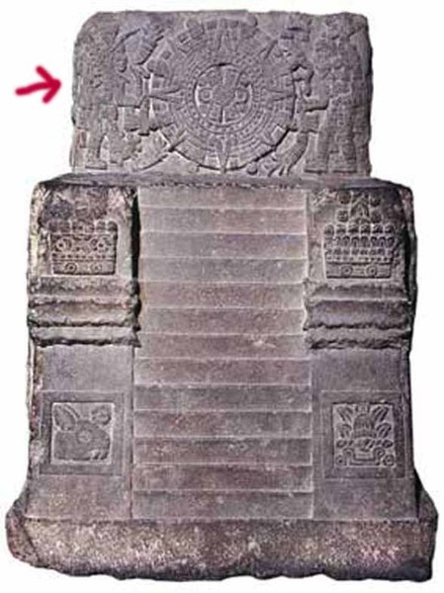
Здесь на спинке трона Теокалли два бога окружают солнечный диск. Из их ртов извергаются те же самые потоки «атль-тлачинолли». Кстати, там, где я нарисовал стрелку, слева, бог со змеиной ногой – это Тескатлипока - ацтекский потомок майянского змееногого бога Кавиля.
Продолжаем осмотр храма Священной войны. Помните, как у Цоя:
Земля, небо.
Между землей и небом война…
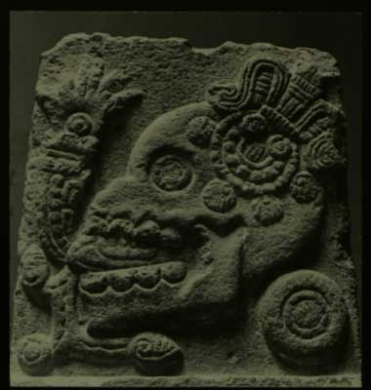
Это ацтекский календарный знак Первая Смерть. Обратите внимание – на этом барельефе знак «огонь-вода» выглядит особенно изящно!
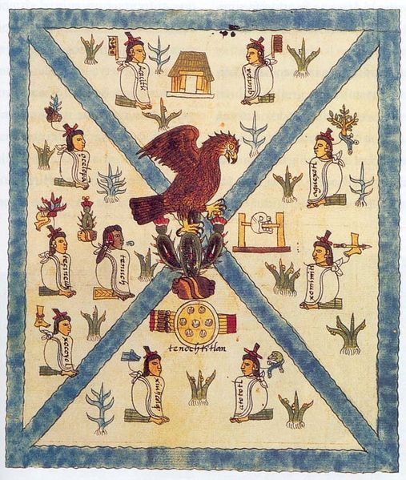
Карта Теночтитлана - столицы ацтеков –здесь орел в центре креста – месте, где соединяются небеса и подземные миры. Крест здесь символизирует движение по горизонтали -эклиптика, а кактус – движение по вертикали, то есть Млечный путь.
http://www.liveinternet.ru/users/dayskeeper/

22.12.2009 17:32 - Как и защо беше унищожено културното наследство на Ирак?!?
Автор: doktora757 Категория: Политика
Прочетен: 415 Коментари: 3 Гласове:
1
Последна промяна: 12.07 21:43

(нов световен ред)
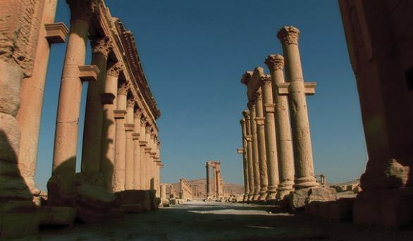
КАК И ЗАЩО БЕШЕ УНИЩОЖЕНО КУЛТУРНОТО НАСЛЕДСТВО НА ИРАК?!?

Древна Месопотамия и Шумер са част от световната история и култура

д-р Дориян В. Александров

Новите варвари

В началото бяха пълчищата на Чингизхан, които през средновековието убиваха с боздугани и саби и рушаха и палеха старинните градове в Месопотамия (Междуречието) и Вавилон. После дойдоха надменните английски колонизатори, алчни да награбят повече богатства и да си попълнят сбирките на “Бритиш Мюзеум”, както и частните си колекции с безценни антики. Накрая дойдоха новите варвари – богоборци и ционисти с “томахавките” (крилатите ракети “Томахоук”), които да довършат започнатото в Ирак, прилагайки насилствен внос на “демокрация”, наричано сполучливо от някои – “американски комунизъм” или ”глобален егоизъм” (а защо не и “психо-фашизъм”)!....Жертва обаче на тази шепа безумци и дегенерати (отпадъци на човешкия род с увредени мозъци) са милиони хора.
Ако попитате някой защо се води престъпната и отвратителна война в Ирак, най-вероятния отговор ще бъде – “нефт и геополитика” и може би отчаян опит да се спаси фалиращата икономика на САЩ. Нещата обаче въобще не са толкова прости и ние ще се опитаме да разбулим втория план на събитията, който се развива във съвсем други сфери на влияние и удря устоите както на цивилизацията, така и на духовната ни култура и свобода.
След варварските бомбардировки на САЩ и Англия, древния Шумер не е същият, светът не е същият! За пореден път сме свидетели как хора, които нямат собствена история и култура (такава не се създава за 250 години!) унищожават целенасочено световна култура с корени от най-дълбока древност и от библейски времена (всъщност точно това е и една от причините за тези бомбардировки – за да се фалшифицира древната история!). Пъкленото дело на богоборците и мизантропите беше представено от ционистката пропаганда като някакъв нов “кръстоносен поход срещу тероризма”?!? Той обаче не се състоя. За сметка на това видяхме в действие Антихриста! Кои са баш терористите тепърва ще се изяснява (фактите го доказват - вероломно нападение над суверенна държава, избити до момента над 650 000 души цивилно население и унищожена инфраструктура!); едно обаче е ясно, че “кръстоносците” в случая са всъщност добре прикрити богоборци и антихристи – слуги на тъмните сили. Чрез ключовата фраза “кръстоносен поход срещу тероризма”, произнесена целенасочено от диктатора-палач Джордж Буш, се въвличат в една мръсна политическа игра и противопоставяне на християни и мюсюлмани в световен мащаб, от което естествено печели трета сила (юдеите разбира се и контролираните от тях банки и борси!).
Освен военни обекти в Ирак, “умните бомби” умишлено унищожаваха исторически и археологически паметници; по-долу подробно ще анализираме целта на това престъпно активно мероприятие. Подобен беше и подхода на богоборците в Югославия и Афганистан (отнемете на един народ историята му и той много лесно може да бъде превърнат в една аморфна маса без тежест, лишена от памет и национално единство). Така например през пролетта на 1999 г. (интересно съвпадение с три обърнати шестици в цифрата на годината и датата на започване на бомбардировките съвпадаща с най-големия християнски празник!) като “военни обекти” в Югославия бяха бомбардирани и разрушени 365 православни храма и манастири (някои от които от XIII-XIV в.), а в Афганистан бяха унищожени безценни паметници от времето на Кушанската империя, създадена от българските владетелски родове Дуло. Така че това беше удар и срещу нашата древна история, която също представлява съществена част от световната култура. Многозначителни бяха и богохулните надписи по бомбите над Югославия, нашарени с тебешир от нечия цинична ръка: “Това е подарък за вашия Великден”!......Коментарът просто е излишен.
Ирак и наследството от древния Шумер и Вавилон бяха пожертвани в името на безумните амбиции за световно господство, сатанински обладали юдейските вождове от Вашингтон и Израел. Американската тоталитарна военна диктатура надмина всички досегашни по арогантност и наглост. Ако някой все още се съмнява къде в момента е “империята на злото”, може вече да е сигурен в това – САЩ съвсем ясно се обозначиха като такива пред международната общественост! Когато Бог иска да погуби някого – първо му отнема разума!....
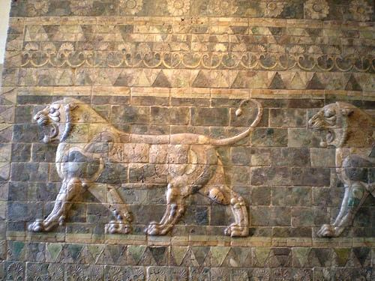
Диктаторът Садам Хюсеин (продукт на същите тъмни сили) тук е без значение, той е едно нищо, като не трябва да забравяме, че той дойде на власт с помоща на ЦРУ и до 1991 г. съгласуваше всичките си деструктивни действия с господарите си от САЩ и получаваше оръжие от тях, даже и компонентите за химическо оръжие, което използва срещу кюрдите в северен Ирак и срещу Иран. След това обаче тиранинът Хюсеин стана неуправляем и неудобен, за това го премахнаха демонстративно. Тук обаче искаме да говорим не толкова за мръсна политика, а повече за жертвите й – обикновенните хора и материалната и духовна култура на древна Месопотамия, както и инфраструктурата на Ирак, която беше унищожена целенасочено и планирано от силите на злото.

Фактите на разрушението

Още в първите дни на коварния удар срещу Ирак стана ясно, че бойните действия се водят в гъсто населени места, съвпадащи с древните шумерски градове и области пълни с безценни археологически паметници. Най-ожесточени сражения и бомбардировки имаше във южен Ирак и съответно градовете Шатра, Басра, Курна, Амара, Насирия, Самауа, Наджаф, Нуфар, Хиндия, Карбала, Багдат, Киркук и Мосул. Там обаче се намират голямо множество обекти и артефакти от древните градове Ур Халдейски, Урук, Лагаш, Нипур, Ларса, Киш, Вавилон, Бан, Нимрод и др. Това стана ясно от картите, които бяха публикувани в пресата (агенция “Ройтерс”, АФП и др.) и “Интернет”, представящи театъра на бойните действия в Ирак и то само от втората война проведена там и продължаваща с неотслабваща сила вече четири години.
При нахлуването на американците, трезви гласове от цял свят реагираха в защита на историческите паметници и заклеймиха военната агресия, която целенасочено ги разрушаваше. С резолюция от септември 2002 г., ПАСЕ (Парламентарна Асамблея на Съвета на Европа) осъди нахлуването като престъпно, потъпкващо принципите на международното право и нарушаващо Устава на ООН! Агресорите грубо погазиха всякакви международни конвенции и правила за защита на културните ценности при въоръжен конфликт (Хагските конвенции от 1899 и 1907 г.; Вашингтонския пакт от 1935 г. и Хагската конвенция от 1956 г., ратифицирана от България през 1956 г.!). Последната конвенция препоръчва воюващите страни да се въздържат от враждебни действия към културните ценности, независимо на чия територия са те. Тя задължава всяка страна да пресича прояви на вандализъм, кражби, грабежи и присвояване на ценности под каквато и да била форма. Забранява се също реквизирането на културни ценности, намиращи се на територията на друга договаряща се страна (чл. 4, т. 3). Културните ценности се ползват с имунитет срещу конфискуване, вземане ката награда или заграбване (чл. 14). Определени обекти или предмети, които са от голямо значение, се ползват със специална защита чрез вписването им Международния регистър на ЮНЕСКО.
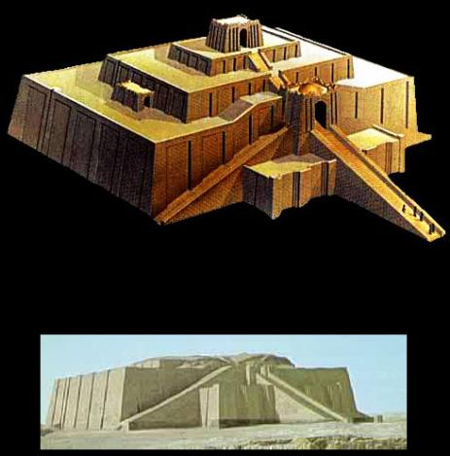
Древен зикурат - храм за религиозни церемонии в Месопотамия (днешен Ирак).
Нищо от това не беше спазено и потока от бомби и ракети се лееше като градушка. Американските военни се оправдаха, че предварително са получили подробни карти с отбелязани на тях археологически ценности и обекти, “за да ги заобикаляли” при бомбардировките и военните действия. Фактите обаче говорят друго. Карти с такива обекти наистина са били раздадени, но според мнението на анализатори, там като “военни обекти” са посочени именно археологическите обекти и даже акцентът в тази насока е бил по-голям! В потвърждение на това говори и видът на използваните боеприпаси, предназначени повече за предизвикване на разрушения, а не толкова за поразяване на жива сила (с изключение на забранените фосфорни бомби и химическо оръжие използвани от американците).
След края на активните военни действия, когато иракската национална гвардия “изчезна”, преобличайки се в цивилни дрехи; стана ясно че вероятно има някаква задкулисна сделка между генералите на Садам и режима на САЩ, иракските войски да отстъпят почти без бой и да бъдат тихомълком разпуснати. При това обстоятелство, очевидно въобще не е било нужно да се стоварва такава огнева мощ и то в населени места, където на практика липсват големи войскови поделения и има само отделни огнища на съпротива! Обаче точно това беше направено и то демонстративно.
Нека видим какви огневи средства използваха съюзниците САЩ и Англия срещу археологическите паметници и къде ги стовариха със сатанинска злоба и талмудска отмъстителност.
На първо място варварите използваха крилатите ракети “Томахоук” (изстреляни над 800 бр.) с голям разрушителен ефект. Освен тях от самолети бомбардировачи бяха изсипани (според източници от “Пентагона”) над 10 000 различни видове тежки бомби със сателитно насочване (т.нар. “умни бомби”). Най-фрапантни от тях са двутонните бомби GBU-37/B предназначени за унищожаване на големи цели на повърхността и на голяма дълбочина под земята (взривяват се на дълбочина 10-15 м.) и употребявани срещу подземни бункери и съоръжения. Там обаче където бяха пуснати бомбите нямаше никакви бункери! Единственият бункер на Садам Хюсеин, строен от германски специалисти се намира на голяма дълбочина и може да издържи дори атака с ядрена бомба. Това беше добре известно на генералите от “Пентагона”. Бяха използвани и още по-тежки бомби съизмерими с ефекта на малък ядрен взрив (тактически ядрен взрив). Към този арсенал трябва да се добавят и касетъчните бомби CBU-87 с тегло 430 кг., които унищожават всичко в диаметър от 1 квадратен километър от попадението. Към тази апокалиптична картина, “дребен детайл” се явяват стотиците хиляди взривове, предизвикани от мощни танкови снаряди (често с муниции от обеднен уран), тежка артилерия с гаубици, минохвъргачки, преносими ракети “Копие” за разбиване на бункери и сгради, гранатохвъргачки (включително и ръчни), реактивни снаряди, огнепръскачки и по-леко стрелково оръжие.
Освен преките попадения на този зловещ арсенал, археолозите изтъкват като особено вредни в случая разрушенията под земята и разместването на културните пластове, което непоправимо нарушава целостта на бъдещите находки и пречи за извършването на точна датировка и експертиза. Всеки един археолог ще ви каже азбучната истина, че дадена находка или артефакт не са толкова ценни сами по себе си (дори и когато са от благороден метал), колкото във връзката им със средата, в която са открити. Извадени от контекста и лишени от точна датировка (особено за керамиката), те стават негодни за исторически анализ и губят археологическата си стойност. Това важи за повечето находки извадени от иманяри, които са с неизвестен произход и нямат собствена история. Научната стойност на такива артефакти не само е нулева, но те могат да бъдат използвани за манипулиране и фалшифициране на дадени периоди от древната история.
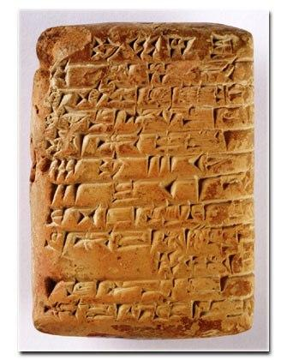
Глинена плочка с уникално клинописно писмо от Шумер на възраст 3000 години.
В Месопотамия, в областите между големите реки Тигър и Ефрат имаше запазени (до 2003 г.) над 5000 масивни паметници (храмове, постройки, зикурати и др.) от древните държави Шумер, Вавилон, Асирия, Акад, Елам и по-късната Персийска (Ахеменидска) империя; да не говорим за находки, които още не са извадени на бял свят. Последните такива открития в Ирак бяха направени от археолозите през лятото на 2001 г., когато намериха останки от асирийски храм в Нимрод (на 35 км. югоизточно от Мосул). Там бяха открити великолепно запазени грамадни статуи на лъвове, изваяни от камък преди 2800 години. Историята на много от другите паметници стига поне до IV-то хилядолетие пр. Хр. Само в град Ур Халдейски има толкова много запазени останки от древността, колкото няма дори и в Египет! Именно там обаче, край Насирия (включително в Тал-ал-Мукаяр), американската морска пехота прегази всичко като с валяк. Развалините на Ур са близо до селището Тал-ал-Мукаяр, където се водиха големи танкови сражения. Можем само да гадаем какво е станало със знаменитите 16 царски гробници и развалините на най-древния зикурат (типичен за времето си храм-крепост). Войната подложи на унищожение много от тези безценни за световната култура паметници. Трябва да отбележим, че тук са открити и се съхраняват на глинени плочки текстове, надписи и печати с една от най-старите писмености в света (клинописното писмо). Много паметници и артефакти все още не са проучени и чакат тепърва своите откриватели.
С тези места е свързана и древната българска история и култура, както и на част от европейските народи. Още Паисий изтъква, че прародителя на българите Мосхос (от родословието на Ной) идва със своите хора в Кавказ и северното Причерноморие именно от Месопотамия. Същото се потвърждава с повече подробности и факти от йеросхимонах Спиридон Габровски в неговата книга “История во кратце о болгарском народе славенском” (1792 г.). Други наши съвременни изследователи, като д-р Лиляна Райчева, д-р Явор Шопов, Кръстьо Мутафчиев, Фархат Нурутдинов, акад. Сергей Иванов, акад. Владимир Цонев, Светлозар Попов, Боно Шкодров, доц. Татяна Яруллина и др., също споменават за древни български племена идващи от Месопотамия. Конкретно става въпрос за кимерийците, кутригурите (кутиите) и барсилите (варсаци), както и владетеля Зиези родом от гр. Бан (населяван от народа Ху-Хунори – “Великите господари”) (в III-то хилядолетие пр. Хр.)!.....
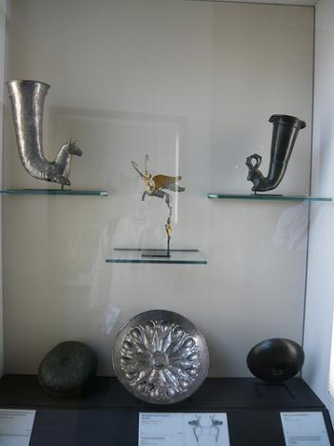
Това да ви е познато - не е тракийско; от Месопотамия е!.......
Според специалистите, бомбардировката на почти всяка местност в Междуречието е равносилна на престрелка в залата за древнокитайски порцелан в “Лувъра” (т.е. нещо като “слон в стъкларски магазин”). Най-значителни са пораженията върху най-старите паметници от времето на шумеро-акадската цивилизация. Едни от най-тежките боеве се водеха именно в областите свързани с нея.
Фронтовата линия не подмина и град Урук, където е управлявал героя от древния епос – Гилгамеш (Билга-меш – древно българско име!), чийто предци съгласно преданието и открити карти на глинени плочки, идват с народа си от области отвъд “Морето на смъртта” (Черно море) след Потопа (пръв описан в шумерските текстове). Той е в землището на Тал-ал-Вар, близо до Самава. В град Хиндия, между Карбала и руините на Вавилон също имаше тежки сражения, бомбардировки и улични боеве. Източно от Урук е древната Ларса, където е господствал синът на цар Хамурапи – Самсуилуна (1750-1712 г. пр. Хр.). По това време се създават и първите законодателства в света (законите на Хамурапи), които защитават правата на гражданите на държавата и определят самоуправлението на общините. Тези закони са били изключително демократични за времето си и могат да служат за пример. За разлика от тях, сегашните “световни управници” и “велики сили” (с претенции за такива) са с аморално и престъпно поведение, които с двойни стандарти, цинизъм и демагогия се опитват да налагат волята си на останалия свят. Те използват държавен терор (представян като “борба срещу тероризма” и ”мироопазващи операции”), прилагайки “закона на юмрука”, методите на скрития и явен геноцид, икономическо заробване и тирания, връщайки ни в средновековието!
Близо до Багдат американските “цивилизаторски” пълчища прегазиха и превърнаха в руини шумерските градове Нипур (днес Нуфар) и Киш, известни като центрове на шумеро-акадския съюз. В района на древния Киш и Хила, според ЦРУ имало струпани химически и други оръжия за масово поразяване (такива обаче не бяха открити!). Това беше удобен повод те да бъдат яростно и методично бомбардирани с необратими последици за старините и паметниците.
Легендарната Ниневия, чийто основи са запазени на хълма Куюонджик, в северен Ирак (откъдето са прочутите петкраки лъвове, изложени в парижкия музей “Лувър”), също не беше подмината от бомбардировките. Там бяха изсипани стотици мощни ракети и бомби.
Край Багдат, където най-ожесточените боеве и бомбардировки се намират развалините на градовете на владетелите Хамурапи, династията Селевкиди и прочутия Навуходоносор (Набуко), разорил древната Юдея и отвел евреите в плен във Вавилон (ето ви един добър повод за бомбардиране, нищо че тези събития са отпреди 26 века!). На 22 километра от Багдат се намира град Ктесифон – столица на партите и Сасанидите, които са братовчеди на древните българи. В самия Багдат също имаше много културни и исторически ценности, които пострадаха при бомбардировките. Сред тях е знаменития дворец Таки-Киср и богати музейни колекции и паметници от ислямския период.
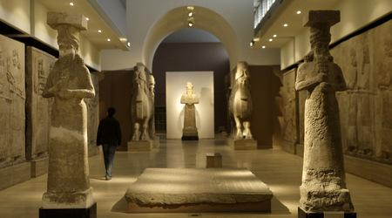
За злоумишлен и предварително подготвян план спрямо археологически и други ценности на Ирак, говори фактът, че веднага след падането на Багдат през април 2003 г. , мародери и вандали разграбиха Националния музей, като унищожиха част от сбирките. Според данни на очевидци нападателите не са били от иракски произход, а са били преоблечени като араби! Вероятно е имало и прикриваща група от местни колаборационисти за маскировка, но извършителите са със сигурност специално обучени агенти на чужди разузнавания (ЦРУ, Мосад, МИ-6); характерния почерк и координираните действия ги издават. Освен това, друга подобна организирана група ограби и подпали Националната библиотека (наричана “Дворецът на мъдростта”). Това не би го направил никой мюсюлманин, тъй като там имаше много безценни ръкописи свързани с ислямската култура (в района са откривани и средновековни ръкописи от Волжка България!). Тогава по телевизия “Ал Джазира” дадоха кадри от разрушения музей и научни работници и служители на музея и библиотеката, които си скубеха косите от отчаяние, защото бяха наясно, че загубите са невъзвратими. Възползвайки се от анархията, безвластието и хаоса от войната ударните агентурни групи вършеха необезпокоявани пъкленото си дело.
От Националната библиотека са били откраднати и унищожени милиони книги според специалистите. Това е изключено да стане неорганизирано, случайно и без съответния транспорт и подготовка (сравни с аналогичния случай с подпалването на бившия Партиен дом в София и изчезването на архивите на БКП извършено от агенти на ДС!). Сред изчезналите и унищожени книги са най-важните исторически и литературни архиви, ценни микрофилми и документи, както и редки ръкописи от различни периоди. Директорът на библиотеката сравни грабежа с разгрома, извършен от монголците в Багдат през средните векове (по данни на агенция “Интерфакс”)!
При разграбването на Националния музей има доказано участие на американски военни. Според британския в. “Гардиън”, американското военно командване е отклонило нарочно молбата на ръководството на музея за защита от мародерите (които са били и въоръжени). В началото американците поставили 4 танка на входа, но след това машините по нечия заповед напуснали позициите си и фактически оставили музея на грабителите, които уж били араби. Според очевидци, именно американските танкове с оръдейни изстрели са разбили бронираните врати на музея и са подали специален сигнал на мародерите да действат, преди да се оттеглят. Същите очевидци твърдят, че мародерите са били много добре организирани и категорично подчертават, че те не са били от иракски произход. Вече е факт, че някои от откраднатите предмети и ценности са се появили и разпродадени на антикварни аукциони в Европа и САЩ, което подсказва недвусмислена и явна външна намеса в тази операция. Такива предмети се бяха появили на пазара още след първата война в Залива през 1991 г.
Руския министър на културата Михаил Швидкой, обвини американските окупатори в Багдат, че поощряват мародерите и грабителите на антики, а агенция “Ройтерс” съобщи, че американските войници в Ирак са обзети от истинска колекционерска мания да събират най-различни трофеи. Музеят в Мосул също беше разбит и ограбен, а множество ценни статуи, които не можеха да бъдат отнесени, просто бяха унищожени. Музеят в Насирия последва същата участ и там бяха разрушени и множество древни сгради. Подробни данни за това бяха изнесени през юли 2003 г. в престижното френско научно списание “Археология” (Joanne Farchakh. Le massakcre du partimoine Irakien, Archeologia, 402, Juillet-Aout, 2003).
Според проф. Макгуайър Гибсън, археолог от Института по ориенталистика към Чикагския университет, кражбите и трафика на ценности от Ирак продължават с пълна сила и днес. В това престъпно дело, освен американските военни, участват също контрабандисти от Кюрдистан, Турция и Ливан, в съучастие с европейски и американски дилъри, главно от еврейски произход! Най-големия център за ”рециклиране” на антики е Швейцария. В тази страна чрез серии от фиктивни продажби ценностите придобиват, общо взето легален произход и получават сертификати и някаква легенда (измислена история). В последствие стоката се пуска на швейцарския пазар или в други европейски центрове като Лондон, Мюнхен, Кьолн и Хамбург, където пазаруват американски или азиатски колекционери. Някои аукциони на антики вече са изнесени и в “Интернет”, където анонимността на престъпниците и трафикантите е гарантирана.
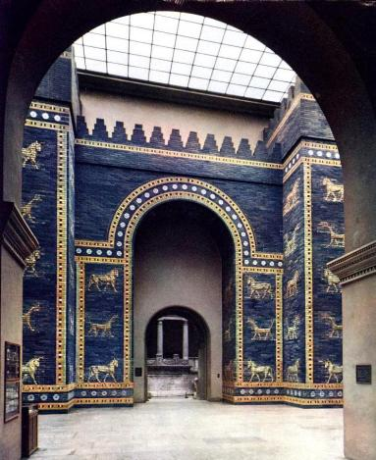
Прочутата "Врата на Ищар", намира се в Британския музей; сещате се как се е отзовала там на хиляди километри от родината си Вавилон.
Заради криминалната история с музея, библиотеката и други гафове на САЩ, в знак на протест оставка подаде Мартин Съливан – тогавашен съветник по културните въпроси на американското правителство!.... От своя стана Германия обеща да изпрати специалисти, които да направят експертна оценка на нанесените щети и да помогнат при възстановяването; това обаче едва ли е възможно при сегашната гражданска война в Ирак и окупацията от САЩ и съюзниците му. Пак според в. “Гардиън”, американските планове за следвоенното възстановяване на Ирак е, че всъщност, цитирам: ”Това, което се планира за Ирак, не е възстановяване, а грабеж”!.....Пътят към ада винаги е постлан с добри намерения – фактите го доказаха!

Причини за погромите над Ирак

Както вече обяснихме, подбудите за унищожението на археологическите и културните паметници в Ирак са от по-дълбоко естество и не се свеждат само до някакъв примитивизъм (вандализъм) или стремеж за заграбване и обогатяване. Това унищожение е било внимателно планирано и извършено с методична последователност. Нещата по-скоро се коренят в духовната сфера и са поставени на окултен принцип, свързано с корените на юдеизма (еврейската религия) и негативните му послания. Те са производни на религиозната нетърпимост от страна на юдеите, месианска мания за величие, патологичен фанатизъм и самомнение за изключителност и “богоизбраност”, с характерната талмудистка ненавист и злост към чужди народи и култури. Нека не забравяме, че основните “играчи” в близкоизточния конфликт са САЩ (контролирани от юдеите и масоните!) и Израел. В случая Израел действа повече като вдъхновител и задкулисен играч във войната, но голяма част от логистиката и информационното обслужване (шпионажа) се осигури от тази страна. Преди войната, режима на Садам Хюсеин обеси по площадите десетки шпиони евреи, които събираха военна и икономическа информация в полза на Израел.
Анализирайки източниците и фактите, можем да сведем целите на активното мероприятие в Ирак до няколко ключови точки, които са част от идеологията на глобалисттите (ционисти, комунисти и психо-фашисти):

- Стремеж към световно господство и налагане на мощна тоталитарна диктатура под знака на “666”.
- Манипулиране на общественото мнение и налагане на антихристиянска и сатанинска ценностна система (подмяна на истинската духовна храна със сурогати).
- Фалшифициране на световната история (особено в нейната древна част) и въвеждане на грешни културни кодове.
- Манипулиране на съзнанието и психологически натиск върху обществото, което да го доведе до пълен срив и робско подчинение.
- Превръщането на хората в духовни идиоти с помоща на психотронни въздействия и т.нар. “тихи оръжия” (невролингвистично програмиране, икономически модели, зомбиране чрез медиите, шокови тествания, подмяна на религията, “социално инженерство”, подмяна на ценностната система, помрачаване на съзнанието и др.).

Съществуват множество документи и факти, които потвърждават горните обобщения и ние ще цитираме някои от тях. В публикации на Международната свободна преса (Канада) се споменава за секретния проект на НАСА “Синият лъч” (1983 г.), който е свързан с налагането на “Новия световен ред”. Голяма част от този проект идейно е вдъхновена от известните “Протоколи на ционските мъдреци” (от 1897 г.). Първата стъпка на проекта включва разрушаване на археологическото познание и тотално фалшифициране на историята. Това се потвърждава и в публицистичния сборник на Георги Георгиев – “Новият световен ред под знака на 666” (изд. “Хипопо”, Варна, 2003 г.). Други изобличителни документи са публикувани в книгата на Бил Купър – “Тихи оръжия за безшумни войни” (“Виж бледия кон”, изд. “Хелиопол”, 2004 г.).
В една публикация от 2003 г. - “Странната война в Ирак”, коментирайки унищожаването на културните ценности и археологически находки в Ирак, авторът казва следното: “....По този начин е нанесен смъртен удар срещу основния източник за Шумерската цивилизация и древната култура на Месопотамия, която Израел винаги е искал да заличи от земята, за да налага своята версия за историята на района....”. Точно в това се състои и ключовия момент на проблема.
Защо евреите мразят толкова този район? Очевидно, защото са крали от него история и култура; самите те произлизат от там, но постепенно са изтикани и прогонени, особенно след навлизането на исляма. Знаем, че от Ур Халдейски идва техния прародител Авраам. По-късно, по времето на вавилонския цар Навуходоносор (600 г. пр. Хр.), той разрушава Йерусалим (и съответно първия Храм на юдеите) и отвежда голяма част от евреите в робство във Вавилон. При цар Артаксеркс и еврейската му наложница Естир, евреите във Вавилон правят заговор и изколват 75 000 перси, след което голяма част от тях се връщат в Палестина. Оттогава евреите в цял свят празнуват отвратителния празник Пурим (празникът на отмъщението) и много се гордеят с него.
Много изследователи на “Библията” и по-точно “Стария завет” посочват, че тя е компилативно съчинение, заимствано в основните си пунктове от по-древните шумерски текстове, особенно за Ноевия потоп и сътворението на света. Самите евреи нямат собствена култура и тяхната култура (ако може въобще да се говори за такава) е заимствана от народите, с които са живяли през вековете – халдейци, перси, асировавилонци, египтяни, палестинци и европейци. Дори и най-свещенните им писания “Тората” (“Петокнижието”), “Кабалата”, “Талмуда” и др. са заимствани от чужди народи и религии. Прословутия “Вавилонски Талмуд” (богохулна и антихристиянска книга!), както говори и името му, не е писан другаде, а именно във Вавилон. Ето това те не могат да преглътнат и то им стои като рибя кост в гърлото! “Стария завет” е толкова много редактиран, преправян и фалшифициран от равините, че никой вече не може със сигурност да каже кое в него е истина и кое са измислици и нагласени манипулации. От тази гледна точка той въобще не може да бъде сигурен исторически документ и източник на знание.
“Кабалата”, с която толкова много се гордеят юдейските свещенници и мистици, е взета изцяло, заедно с астрологията от халдеите (халдейската “Книга на числата”) и египетските свещенни книги (книгите на Тот Хермес и др.). Това по същество представлява една профанация на езотеричните знания, която в днешно време промива мозъците на невежи окултисти и сектанти, които си въобразяват, че са богоизбрани (певицата Мадона е една от тези заблудени души)!
Самата юдейска религия е заимствана от по-древни източни култове и по-точно индо-иранския пантеон свързан с мистериите на Митра, Шива и Заратустра. Всички основни пунктове в еврейската религия са заимствани оттам (монотеизма, есхатология, ангели и демони, рай, геена и чистилище, възкресението и страшния съд), колкото и някои да се опитват да го опровергават и отхвърлят. Дори и образа на месията (“помазаник”) в старата юдейска религия е заимстване от Иран (зороастрийския Саошянт), респ. Индия (будисткия Майтрея). Тези факти са доказани от известния френски ориентолог Шарл Отран още в началото на миналия век и са отразени в неговия труд “Митра и Заратустра и арийската предистория на християнството” (Париж, 1935 г.). Ето подобни факти богоборците се опитват да скрият чрез унищожаване на културните и археологически ценности и тотално фалшифициране на древната история!
Български учени работили в библиотеките на Франция и занимаващи се с проблемите на Шумер и Месопотамия са потресени как след 1970 г. редица автори главно с еврейски произход целенасочено работят като “къртици” и правят неимоверни усилия да фалшифицират тази част на историята, която е тясно свързана и с българската древна история, както споменахме бегло по-горе. Това се прави много добре организирано и финансирано от редица съмнителни фондации, захранвани с еврейски пари. Много научни форуми се финасират и организират именно от такива фондации (в това число и у нас!). И това става в една демократична Франция, където науката е на доста високо ниво. Можем само да гадаем накъде ще тръгнат нещата там, след като на най-високо управленско ниво, масонерията издига и пробутва президентски кандидатури от рода на Никола Саркози (унгарски евреин!) и социалистката Сеголен Роаял (със съмнителен произход), лобиращи за американската фашизоидна политика. Какво ли още имат да ни търпят главите?!? Да се надяваме, че в Европа и по света все още има достатъчно трезви хора, които да се противопоставят на подобни зловещи заговори срещу човечеството!

алендарь малосыянский
Палеолит - исторический период времени, в котором человек пользовался орудиями труда из камня. Палеолит приходится на период времени от 2,6 млн. лет до 10 тыс. лет до р.х. Палеолит совпадает с геологическим периодом времени, который называется «кайнозой». В России (в Сибири) найдены палеолитные стоянки, возраст которых составляет ~ 35 000 лет. На предметах, найденных на этих стоянках, нанесен «орнамент». После изучения этого «орнамента» выяснилось, что сибирские палеолитяне, таким образом, производили календарную запись времени. Система счета единиц времени, система расчета единиц времени, форма записи единиц времени, присутствующие на «орнаменте» сибирских палеолитных находок, не имеют аналогов ни в одной из известных культур древнего мира. Календарная информация, запечатленная на этих палеолитных находках, служила палеолитянам и учебным пособием (календарная книга) и мобильным компьютером (арифмометр и мнемометр), дающим стандарт для календарирования времени, измерения времени, ориентации во времени. Палеолитные находки Сибири с календарным орнаментом объединены в единую систему с общим названием Сибирская календарная система (календарь сибирский). К этой календарной системе относятся:
1. календарь мальтынский
2. календарь ачинский
3. календарь малосыянский
Малая Сыя - одна из палеолитных стоянок Сибири, расположенная вблизи села Малая Сыя (Хакасия) на берегу реки Белый Июс. В окрестностях Малой Сыи были обнаружены следы древних культур: стоянка каменного века, стоянка бронзового века, пещерные стоянки, наскальные рисунки, объекты искусства малых форм. Возраст стоянки оценивается ~ 35 000 лет. В 1976 году началось исследование стоянки Малая Сыя. Найденные предметы открывали простор для решения проблемы сибирского палеолитоведения - отыскание корней мальтынского искусства. Специфика образцов малосыянского искусства, среди которых были объекты с календарно-астрономическими записями подобными мальтынским, позволила выдвинуть гипотезу о космогонии и космологии в мировоззрении раннего Homo sapiens sapiens Сибири, а также космичности его мышления. Ларичев В.Е. в статье «Находки в Сибири» пишет, что в 1982 году на севере Хакасии, в долине Белого Июса, были открыты святилища бронзового века, представляющие из себя обсерваторию типа Стоунхенджа. В итоге исследования был сделан вывод: «люди бронзового века Сибири, обладали луносолнечным календарем и умели фиксировать время в интервале суток, недель, месяцев, лет». Ларичев В.Е. «Остров пурпурной ящерицы». 1984.
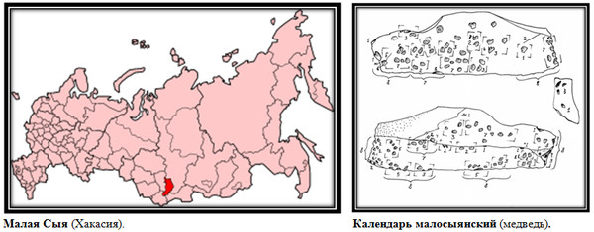
Малосыянская пластина.
Малосыянская пластина - это скульптурное изображение медведя, изготовленное из двухгранной пластины, сколотой с гальки песчаника. Специальными сколами выделены: шея (а); горб спины (б); уши (в); уступ лба (г); ноздря (д); открытый рот (е); оконечность передней лапы (ж), которая примыкает к нижнему контуру шеи. Микроточками выделен вытянуто-овальный глаз (з), расположенный там, где ему и полагается быть - ниже уступа лба (г). Те же детали головы и туловища просматриваются и на другой стороне платины. Обе поверхности пластины покрыты сгруппированными скоплениями знаков округлой и иной конфигурации (лунки, ямки, фасетки). Группы и знаки пластины имеют маршруты, определяющие опорные точки и функциональную значимость всей композиции в системе календарирования времени древних малосыянцев. Названия сторон пластины, употребляемые в данном тексте: вентральная и дорсальная, проксимальная и дистальная (противоположные друг другу стороны). Итак: «малосыянская пластина» (медведь):
I - вентральная сторона пластины (левая сторона от головы)
II - дорсальная сторона пластины (правая сторона от головы)
III - дистальная сторона пластины (поверхность слома пластины = задняя часть скульптуры)
IV - проксимальная сторона пластины (лицо медведя)
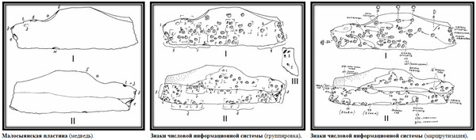
Техника написания знаков.
Четыре лунки размещены на поверхности слома пластины: 3 лунки расположены близко друг к другу; 1 лунка расположена в стороне от них. Лунки на широких поверхностях пластины не высверлены, а представляют собой каверны. Судя по всему, лунки появились при точно рассчитанном, очень сильном, мгновенно-кратковременном нажиме на поверхность пластины, в результате чего от пластины отскакивал микроотщеп (массивный в середине и тонкий по периметру). Значительная углубленность каверн в точке мощного нажима подтверждает сказанное. На краях отдельных лунок просматриваются тонкие линейные насечки, сделанные специально до начала операции нажима. Кроме того, на поверхности пластины выявлены протяженные трещины. Если трещины искусственного происхождения, то, возможно, в тексте записи они служили разделителями, указателями, ограничителями. Если трещины естественного происхождения, то, быть может, они появились на поверхности как побочное следствие технологии оформления лунок (сильного, короткого, точечного воздействия на камень). Происхождение красноватой окрашенности остается не ясной.
Знаки, нанесенные на предмет искусства, следует воспринимать как упорядоченные числовые записи, образующие вместе с предметом искусства единое информационное поле (единый информационный текст). Содержательная суть текста призвана вскрыть семантический аспект художественного образа. Иначе говоря, знаковые записи на объекте искусства необходимо воспринимать как текст, разъясняющий идею, запечатленную в образе медведя (календарная система = скульптура медведя = созвездие Большая медведица). Числа - это инструмент познания уникальной мощи и убедительности. Интерпретации, основанные на числовых соображениях, обладают тем, чего лишены истолкования, основанные на «философских мудростях». Одной из главных составляющих предлагаемой методики является определение характера чисел, составляющих текст пластины.
Тестирование знаков числовой записи.
Лунки на поверхностях пластины объединены в блоки. Среди них преобладают группировки по 2, 3, 5, 7, 8 знаков. А поскольку орнамент на предметах искусства палеолита обычно представляет собой календарно-астрономические записи, то, приняв это за данное: 1 знак = 1 сут, была проведена оценка отдельных блоков пластины; оценка количества знаков на сторонах пластины; оценка всех знаков пластины на предмет их соответствия лунным месяцам (месяц синодический и месяц сидерический). Результаты оказались следующими:
1. 2 знака - период новолуния (период невидимости ночного светила, когда оно проходит между Солнцем и Землей)
2. 3 знака - максимальный период невидимости Луны (в течение 3 сут наблюдается одна и та же фаза ночного светила)
3. 7 знаков - период, кратный сидерическому (смещение на фоне звезд) обороту Луны : 7 сут : 27,32 сут = 0,2562 » ¼ сид. лун. мес.
4. 7 знаков - период, кратный синодическому (смещение Луны относительно Солнца : 7 сут : 29,5306 сут = 0,2370 » ¼ син. лун. мес
5. 8 знаков - период, кратный синодическому обороту Луны : 8 сут : 29,5306 сут = 0,2709 сут. » ¼ син. лун. мес
- в лунных календарях эпохи первобытности использовались чередование 7/8 сут, когда легкая недостача в первом случае тут же компенсировалась избытком во втором случае
6. 49 знаков - количество их на вентральной стороне скульптуры
- этот период кратен со значительной точностью синодическому обороту Луны : 49 сут : 29,5306 сут = 1,6592 » 1 2/3 син. лун. мес (неточность/недостача - 0,216 сут)
- что касается сидерического оборота, то 49 сут составляют 1 месяц и 22 дня; это отмечается потому, что именно эти числа позволили начать расшифровку, когда было замечено, что 22 сут есть число, кратное синодическому обороту Луны (22:29,5306 = 0,7449 » ¾ син. лун. мес) и это число составляют знаки, расположенные по верхнему краю вентральной стороны пластины
7. 69 знаков - количество их на дорсальной стороне скульптуры; период этот кратен со значительной точностью синодическому обороту Луны – 69 сут : 29,5306 сут = 2,3365 » 2 1/3 син. лун. мес. (неточность (превышение) - компенсация недостачи в 49 сут.!) - 0,2562 сут.); что касается оборота сидерического, то мера кратности всего лишь удовлетворительна (чуть превосходит допустимые 0,02 сут.) - 69 сут : 27,32 сут = 2,5256 » 2 ½ сид. лун. мес.;
8. 118 знаков - общее количество их на обеих поверхностях пластины
- период этот с максимально возможной точностью (без учета дробей) кратен синодическим оборотам Луны: 118 : 29,5306 = 33,9958 » 4 син. лун. мес. (с точностью 0,367 сут - недостача);
9. 122 знака - общее количество их на обеих плоскостях + 4 знака (на поверхности слома пластины)
- период этот кратен 1/3 солнечного года - 365,242 : 3 = 121,7473 сут (превышение - 0,2527 » ¼ сут)
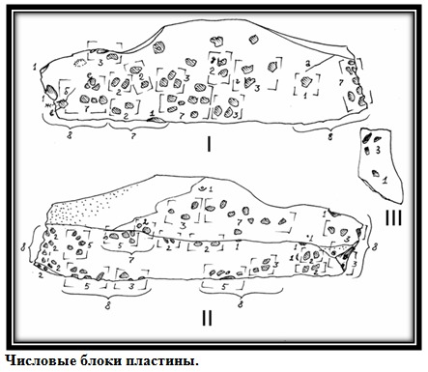
Порядок считывания числовых блоков и одиночных знаков.
Это самая сложная часть в малосыянской системе календарирования времени. Упомянутое выше подразделение 49 знаков на вентральной стороне пластины (на синодические 22 и сидерические 27), позволили установить начальные и конечные точки прочтения текстов на вентральной и дорсальной сторонах пластины. А также позволили установить направления считывания блоков на каждой из поверхностей (сначала по знакам верхней половины вентрала справа налево, а затем, по нижней половине вентрала слева направо). С дорсальной стороны считывание следует проводить сначала по знакам верхней половины справа налево. Далее (по верху ребра) слева направо, а затем (понизу его) справа налево. В заключение: знаки нижней половины дорсала считывались слева направо. Иначе говоря, считывание велось по зигзагообразным маршрутам, что намекает на синусоидные извивы змеи, древнейшего символа времени. Результат этой части расшифровки представлен на рисунке («маршрутизация блоков и знаков»), где стрелки указывают маршруты считывания знаков, а числа 16, 22, 27, 29, 37, 45, 59 указывают рубежи фазовые и месячные - синодические и сидерические (16 сут - последние сутки наблюдения полнолуния, канун начала ущерба; 22 сут : 29,5306 сут = 0,7449 » ¾ син. лун. мес - сутки начала наблюдения последней четверти «умирающей» Луны; такой цикл отражает также длительность эпохи лунного затмения, т.е. времени прохождения ночного светила в районе узла его орбиты (пересечения с путем Солнца, когда, случись в это время полнолуние, происходило лунное затмение); 27 сут - рубеж сидерического лунного месяца; 37 сут : 29,5306 сут = 1,2529 » 1 ¼ син лун. мес; 45 сут : 29,5306 сут = 1,5238 » 1 ½ син. лун. мес; 59 сут : 29,5306 сут = 1,9979 » 2 син. лун. мес). Этот «унылый» каскад цифири призван обратить внимание на два важных обстоятельства:
1. календарист Малой Сыи выводил на заметные позиции знаки, определяющие рубежи месяцев, а также примечательных частей их
2. считывание лунного времени велось с учетом синодических (фазовых) и сидерических (звездных) вариантов его (как в случае с ачинским жезлом, что можно объяснить лишь стремлением предсказать момент наступления затмения Луны или Солнца). Что так оно и было, подтверждают реконструкции разных по виду годовых систем счисления времени.
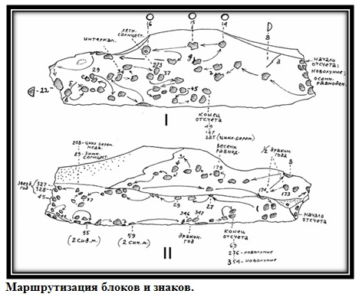
Счисление лунного года и счисление солнечного года (в лунном измерении времени).
Трехкратный проход по знакам 49 и 69 выводит на рубеж окончания лунного года: (49+69) х 3 = 354 сут » 354,367 сут. После завершения счисления трех лунных лет по установленной схеме, в счетную систему вводился интеркаляция - 34 сут. Завершение этого периода определяет заметный знак. Эта операция позволяла выровнять лунный счет времени с солнечным счетом времени: (354х3) + 34 = 1096 сут; 1096 : 365,242.. = 3,000750… солнечных года. Цикл в 34 сут есть синодический период от последнего дня наблюдения серпа «умирающей» Луны на Востоке, до неомении (первого явления на Западе серпа «народившейся» Луны). Этот же период интеркаляции отражает продолжительность эпохи солнечного затмения, когда при прохождении невидимой Луны (новолуние) в районе узла ее орбиты может случиться одно или даже два затмения дневного светила. Это сказано с целью дополнительного подтверждения идеи, объясняющей причину отслеживания Луны не только относительно Солнца, но и звезд. Реконструкция счисления солнечного года, когда за основу принимается цикл, продолжительность которого составляет 122 сут » 1/3 тропического года (118 знаков на поверхностях пластины + 4 знака на поверхности слома). Трехкратный проход по всем знакам цикла 122 выводил на рубеж солнечного года: 122 х 3 = 366 сут » 365,242 сут. Выравнивание превышения производилось, видимо, в точности так же, как в солнечных календарях Мальты: после считывания трех лет продолжительностью 366 сут, 4-й год принимался равным 363 сут, что осуществлялось посредством не учета 3-х знаков на поверхности слома. Палеолитный календарист Малой Сыи следовал истине следующих формул:
- 366 х 3 = 1098 сут
- 1098 + 363 (укороченный год) = 1461 сут
- 1461 : 365,242.. = 4,00008 солнечных лет
Разные циклы, сезоны, начала, биоритмы в малосыянском календаре.
Нет полной уверенности, что малосыянский астроном специально отмечал иные годовые циклы. И все же стоит обратить внимание на позиции лунок 328, 173, 347, определяющих рубежи звездного (сидерического), половины и целого драконического (затменного) годов (эти позиции заметны). Что касается биоритмов, то заслуживают внимания два обстоятельства (цифры обозначают рубежи разного рода циклов):
1. на последний знак вентральной поверхности пластины приходится не только 49-й день, но и (при повторных проходах) - 285-й день, то есть цикл беременности женщины = 285 сут : 29,5306 сут = 9,6510 » 9 1/3 син. лун. мес
2. на заметный знак приходится при первом проходе 89-е сут, что есть период от осеннего равноденствия до зимнего солнцестояния. Это означает, что новогодие/новолетие у малосыянцев определяло осеннее равноденствие. Другие рубежи сезонных знаков: 179 (весеннее равноденствие), 273 (летнее солнцестояние).
3. на этот же знак «89» (при повторном проходе) приходятся 208 сут от начала счисления. Это цикл беременности медведя с разностью в 1 сут зафиксированный в счетной системе скульптуры медведя из стоянки Новая Сыда. Эту систему составляют 69 знаков, число, в точности соответствующее количеству знаков на дорсальной стороне пластины из Малой Сыи.

Лена Новикова,
10-07-2010 15:09
(ссылка)
Это спам

Календарь мальтынский
Палеолит - исторический период времени, в котором человек пользовался орудиями труда из камня. Палеолит приходится на период времени от 2,6 млн. лет до 10 тыс. лет до р.х. Палеолит совпадает с геологическим периодом времени, который называется «кайнозой». В России (в Сибири) найдены палеолитные стоянки, возраст которых составляет ~ 35 000 лет. На предметах, найденных на этих стоянках, нанесен «орнамент». После изучения этого «орнамента» выяснилось, что сибирские палеолитяне, таким образом, производили календарную запись времени. Система счета единиц времени, система расчета единиц времени, форма записи единиц времени, присутствующие на «орнаменте» сибирских палеолитных находок, не имеют аналогов ни в одной из известных культур древнего мира. Календарная информация, запечатленная на этих палеолитных находках, служила палеолитянам и учебным пособием (календарная книга) и мобильным компьютером (арифмометр и мнемометр), дающим стандарт для календарирования времени, измерения времени, ориентации во времени. Палеолитные находки Сибири с календарным орнаментом объединены в единую систему с общим названием Сибирская календарная система (календарь сибирский). К этой календарной системе относятся:
- календарь мальтынский
- календарь ачинский
- календарь малосыянский
Мальта́ - палеолитная стоянка, расположенная вблизи деревни Мальта Усольского района Иркутской области (на реке Белой неподалёку от озера Байкал). Мальтынская стоянка была открыта в 1928 году М.М. Герасимовым. Стоянка существовала в начале Сартанского оледенения (~ 17 000 лет). Инвентарь, найденный на Мальтынской стоянке, близок к предметам, найденным впоследствии на Буретской стоянке (20 км от Мальты), Ачинской стоянке, Малосыянской стоянке. На этом основании в истории человечества выделена Мальтыно-буретская культура.
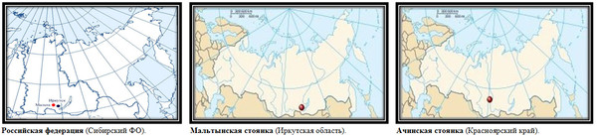
Мальтынское погребение.
В 1929 близ селения Мальта (80 км от Иркутска) было найдено палеолитное погребение, возраст которого оценивается ~ 15 000 лет. Захоронение было сделано в жилище (в каменном ящике был похоронен ребенок ~ 3/4 лет). В захоронении были найдены предметы, среди которых находились: ожерелье с подвесками, поясная бляха, миниатюрный жезл, трапециевидная пластина. Ребенок был так роскошно похоронен в жилище по той причине, что у него была необычная аномалия - второй ряд зубов. Это обстоятельство делало ребенка носителем особой силы и желанным духом-покровителем рода после его смерти (кроме этого захоронения других захоронений в мальтынской стоянке не обнаружено). Таким образом, упомянутые ожерелье, бляха, жезл, пластина были незаурядными вещами. После подсчета орнаментальных знаков:
- на ожерелье и бляхе был обнаружен календарь продолжительностью в 273 сут, что соответствует циклу созревания человеческого плода: (7 сут) + (273 сут) = 280 сут
- на жезле был обнаружен календарь продолжительностью в 173 сут, что соответствует половине драконического года: 173х2 = 346 сут (1 драконический год = 346,62... сут)
- на пластине был обнаружен календарь, продолжительностью в 486 лет, что соответствует полному циклу затмений (саросовый цикл)
Эти находки, хранящиеся в Эрмитаже, представляют собой календарный арифмометр и календарный мнемометр с помощью которых древние мальтынцы календарировали время.
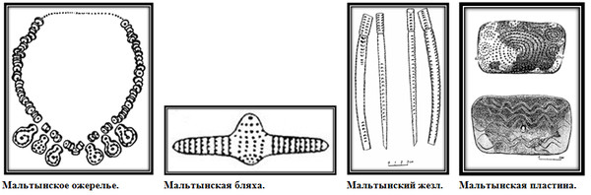
Мальтынское ожерелье.
Мальтынское ожерелье найдено Герасимовым М.М. в палеолитном погребении. Возраст ожерелья ~ 15 000 лет. Выводы, сделанные Ларичевым после изучения данного предмета:
- календарная система, закодированная в орнаменте подвесок, является луносолнечной
- в данной системе выделяется календарный блок, длительностью в 273 сут. Это близко к циклу созревания человеческого плода (подобный блок присутствует в ачинском фаллическом жезле). Это число отличается от календарного блока в календаре майя (цол/кин = 260 сут) ровно на одну неделю майянского календаря: (260+13) = 273 сут (1 нед = 13 сут - майянская неделя)
- число бусин на ожерелье 120. Если каждую бусину отождествлять с годом, то их общее число составляет календарный цикл в 120 лет (60х2 = 120 лет), совмещающий в себе счет времени не только по Луне и Солнцу, но и по Юпитеру и Сатурну
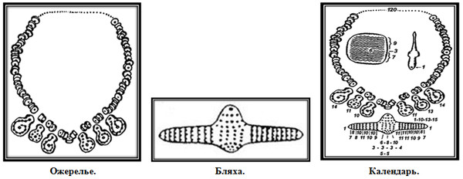
Мальтынский жезл.
Мальтынский жезл представляет собой стержень из бивня мамонта с многострочным знаковым текстом. Один из вариантов прочтения текста позволял отслеживать лунные драконические циклы и рассчитывать моменты лунных и солнечных затмений. Это изделие относится к культовым ритуальным предметам мальтынского жреца. Идеи Фролова Б.А. о календарной значимости орнамента на мальтынских находках развил Ларичев В.Е. Так, под № 8 Фролов описал «стержень длинный и слегка изогнутый», обнаружив на нем не менее 95 насечек. Ларичев интерпретировал смысл насечек и назвал предмет «мальтынский жезл». Его длина ~ 21 см. На головке 53 лунки, на тулове 118 или 120 лунок. Итого: (53 + 118 или 120) = 171 или 173 лунки. На основе этого Ларичев предположил, что «число 173» - это половина драконического года, отображающая на жезле элементы знаковой системы: (53+33+30+23+16+7+9) = 171 лунка. Число «118» отображает на жезле 4 синодических месяца. Тулово жезла, по его концепции, служило мальтынскому жрецу для предсказания лунных затмений, а головка - для предсказания солнечных затмений (для установления сароса).
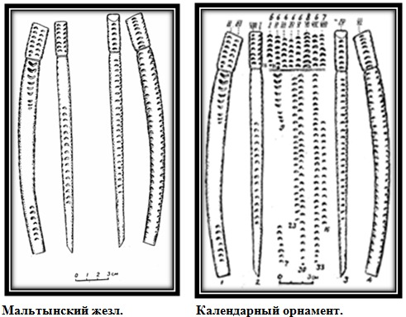
Мальтынская пластина (Фролов Б.А.)
Анализ орнамента на предметах из Мальты впервые произвел Фролов Б.А. (см. его книгу «Числа в графике палеолита», 1974). Большой интерес для календарии представляет его анализ мальтынской пластины, имеющей форму трапеции с отверстием в центре, хранящейся в настоящее время в Эрмитаже. Описание мальтынской пластины:
- одна сторона пластины вогнутая (арерс), вторая сторона пластины выпуклая (реверс)
- на вогнутой стороне пластины изображены три змеи
- на выпуклой стороне пластины изображен календарный орнамент, состоящий из множества круглых ямок
- в центре пластины большая спираль, выходящая из отверстия
- слева и справа от большой спирали расположены по три малые спирали
- с каждой стороны от большой спирали одна спираль простая, а две спирали сложные (объединены в форме «S»)
- всего спиралей можно насчитывать - либо пять, либо семь
- на этой стороне пластины есть ещё две фигуры («месяцеобразная фигура» и «изогнутая линия»)
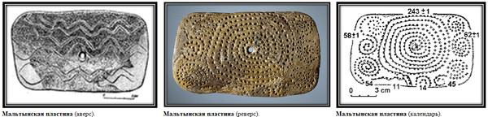
Подсчет ямок на пластине дал следующий результат. В большой спирали семь витков, содержащих 243 ямки (14+21+26+33+40+47+62). В левой сложной спирали 62/63 ямки (7+14+14+7+14+7). В левой простой спирали 45 ямок (7+12+19+7). В правой сложной спирали 58 ямок (7+14+7+9+14+7). В правой простой спирали 53/54 ямки (9+14+23+7). Кроме того, (слева) есть месяцеобразная фигура из 14 ямок, а (справа) изогнутая линия из 11 ямок. Итого: «слева» - 122 ямки (63+45+14) и «справа» - 122 ямки (58+53+11). Соединение большой спирали с суммой крайних спиралей (либо слева, либо справа), даёт число 365 (243 + 122 = 365 - число, равное количеству дней в «солнечном» году). Если убрать линию из 11 ямок, то получится число 354 (365 - 11 = 364 - число, равное количеству дней в «лунном» году). Таким образом, на мальтынской пластине в виде карты времени показан календарь, которым пользовались народы, жившие на территории современной Сибири в эпоху палеолита (календарь мальтынский).
Фролов изучил почти 30 предметов с орнаментом из Мальты. Центральную роль в них играют ритмы, соответствующие числу «5» и числу «7». Это означает, что в мальтынском календаре присутствовала единица времени, которая определяла ритм жизни палеолитных мальтынцев. Эту единицу времени мы сегодня называем «неделя». В мальтынском календаре неделя была представлена в двух вариантах:
- 1 нед = 5 сут (ритм «солнечного» календаря)
- 1 нед = 7 сут (ритм «лунного» календаря)
К более сложным ритмам относятся:
- ритмы на «летящей птице» (из погребения ребёнка) = 28 рядов и 273 ямки (7+273 = 280 : 28 = 10 мес = период беременности женщины)
- ритмы на одной из «пуговиц» (из погребения ребёнка) = 212 ямок
Мальтынская пластина (Ларичев В.Е.)
Наиболее тщательная работа по исследованию орнамента мальтынской пластины на предмет интерпретации ее записи была проделана Ларичевым, который совместно с художником Жалковским В.И. и архитектором Сазоновым В.И. осуществил реконструкцию всех деталей находки. При этом использовались приспособления, позволяющие с точностью до долей миллиметра определять в проекции позицию каждого знака пластины и их очертания по контуру. «При проведении этого исследования, - пишет Ларичев, - необходимо было выяснить, что предопределяло выбор художником каменного века Сибири видов узора (спиральность, месяцевидность, змеевидную волнистость). А также отбор определенного количества лунок, составляющих пунктир орнаментальных структур мальтынской пластины. Затем необходимо было подтвердить их числовую значимость и тем самым положить конец разговорам о небрежном восстановлении Герасимовым знаковой системы левой части изделия (когда его извлекли из глины, то хорошо заметные лунки левого отдела из-за плохой сохранности поверхности пришлось специальным образом закреплять). Вопрос о качестве реставрации приобретал при расшифровке орнамента принципиальное значение, поскольку речь шла о правомерности использования платины в особо важных реконструкциях из области духовной культуры древнейших обитателей Сибири. Иначе говоря, ставилась задача: лишить основания попытки компрометации этой уникальной находки Герасимова как открытия «фундаментального для исторической науки». Единственным неотразимым доводом в таком предприятии могла стать лишь бесспорная и не тривиальная календарная значимость количества лунок в каждой из восстановленных Герасимовым орнаментальных структур левой части мальтынской пластины, о чем Герасимов, при реконструкции пластины не подозревал и потому заниматься «подгонкой» не мог».
Итогом работы Ларичева стали впечатляющие результаты, благодаря которым мальтынская пластина предстает в совершенно новом качестве: «Все это выглядит как элементы чрезвычайно гибкой, мастерски сконструированной, комбинационной по структуре календарной системы. Наиболее впечатляющая структурная часть системы - это семь опорных чисел: (11), (14), (45), (54), (57+1), (62+1), (242+1+1). Выделив их, сибиряк палеолита сумел предельно емко и экономно кодифицировать свои астрономические знания, накопленные за тысячелетия наблюдений неба. Поэтому мальтынскую пластину следует воспринимать как счетную календарно-астрономическую таблицу (мнемометр) и как счетный календарно-астрономический инструмент (арифмометр). В информационном плане ее следует воспринимать как астрономический арифметический геометрический мифологический трактат древнего мира». Наибольший интерес представляют следующие комбинации опорных чисел:
- центральная спираль вместе с малыми спиралями правой части пластины позволяет отсчитывать дни солнечного года: (243+63+45+14) = 365 сут;
- центральная спираль вместе с малыми спиралями левой части пластины позволяет отсчитывать дни лунного года: (243+57+54) = 354 сут;
- змееобразная волнистая фигура в нижней части пластины содержит 11 лунок, соответствующих разнице между солнечным годом и лунным годом (365-11 = 354);
- трехкратный проход по всем элементам пластины позволяет отсчитывать 4-летний цикл, имеющий целое количество суток
- целое количество суток в 4-летнем цикле равноценно наличию високосных лет в современном календаре: (243+62+45+14+11+54+58 = 467) x 3 = 1461 сут (365,25 x 4)
Мальтынские часы.
Мысль об использовании мальтынской пластины и жезла в качестве календарного устройства (инструмента, прибора) была впервые высказана Ларичевым: «По всей видимости, мальтынская пластина представляет собой подставку для гномона, который закреплялся в сквозном отверстии (пластина + жезл). В таком случае, вогнуто-выпуклая пластина, с точным расчетом нанесенных на ее поверхность спиральных кругов, служила циферблатом для измерения времени в светлое время суток и для замеров длины тени в полдень. Это позволяло фиксировать моменты солнцестояний и равноденствий и направления по сторонам света. Касание края тени гномона конкретной лунки и витка спирали давало возможность определять как час наблюдения, так и день его в годовом тропическом цикле. Это означает, что мальтынская пластина и жезл являются древнейшим в культурной истории человечества астрономическим прибором, с помощью которого человек палеолита: следил за течением времени (счет по Луне и Солнцу); улавливал смену сезонов (счет по звездам); наблюдал за движением планет; определял моменты затмения». Кропотливый труд, потраченный палеолитянином на создание этого прибора, может быть оправдан грандиозностью задач, которые ставила перед ним жизнь.
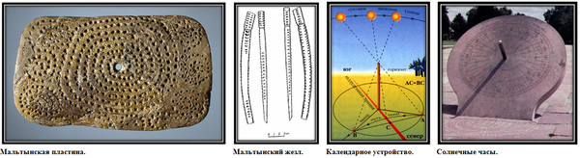
Синодические периоды планет.
Различные комбинации семи опорных чисел периферийных спиралей пластины позволяют отслеживать циклы смены положения основных планет относительно Солнца (синодические периоды планет). Исходной единицей отсчета и счета времени при этом является лунный синодический месяц (1 мес = 29,53… суток). Система чисел, закодированная в периферийных узорах пластины, позволяет поставить в соответствие целому числу лунных синодических месяцев целое число синодических периодов наблюдаемых планет. Таким образом, согласно аргументации и выводам Ларичева, 20 000 лет назад человек палеолита не только мог считать, но и умел строить сложные вычислительные модели, позволяющие отслеживать целый ряд реальных астрономических процессов и явлений. Использование древними людьми сразу нескольких видов календарных систем считалось вполне естественным. Не будем забывать, что наши предки стремились привести к совершенству все аспекты своей жизни. По этому, при помощи одной календарной системы сложно добиться согласованности не только с сезонами года, но и с другими жизненно важными ритмами биосферы. Решение подобной задачи достигалось применением одновременно нескольких календарных систем.
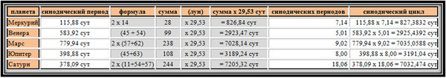
Таблица соответствия синодических периодов планет и семи опорных чисел мальтынского календаря.
Карта солнечной системы.
Гелиоцентрическая карта мира (1 год = 365 сут) в геоцентрическом формате времени (солнце/венера/луна = земля = марс/юпитер/сатурн), в саросовом расчете времени (1 сар = 486 лет).
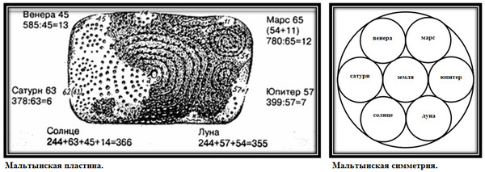
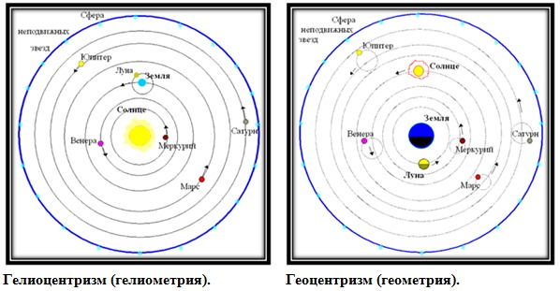
Кто открыл сарос?
Ларичев утверждает, что мальтынская пластина использовалась для предсказания луносолнечных затмений (саросовый цикл). «Спиральный орнамент мальтынской пластины образует композицию, где центральная часть может быть оценена как драконическая запись сароса, а вся периферийная часть (левая часть + правая часть), как синодическая запись сароса. Надо полагать, что счисление времени по драконическим месяцам Луны и синодическим месяцам Луны велось по лункам соответствующих спиралей параллельно. Это позволяло улавливать момент прохождения Луны через эклиптику и фиксировать ее фазу при этом прохождении для определения момента затмения».
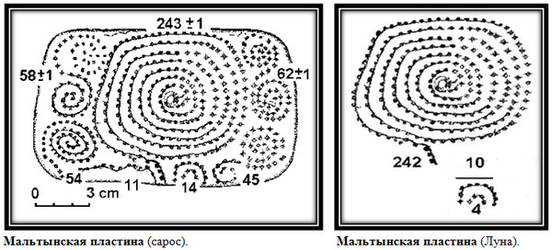
Сарос № 1.
И действительно, 242 драконических месяца точно соответствуют периоду сароса: 242x27,21 ≈ 6585 сут (18,61 лунных лет или 18 солнечных лет). Такой же результат дает подсчет 223 синодических месяцев по периферийным элементам узора мальтынской пластины: (54+57) + (45+63) + (4) = (223 x 29,53) ≈ 6585 сут. Вероятность совпадения таких чисел ничтожно мала. Следовательно, надо признать осознанную реализацию данных соотношений создателем мальтынской пластины.
Цикл Метона.
Для того, чтобы оценить смелость подобного утверждения, необходимо напомнить, что традиционно открытие циклов затмений относят к временам античности. При этом повторение затмений связывают с 19-летним циклом Метона. Суть данной закономерности заключается в повторении каждые 19 лет фаз Луны в те же самые дни солнечного года. А так как лунные и солнечные затмения могут происходить (соответственно) только в новолуние и полнолуние, то аналогично могут повторяться и даты затмений. Объясняется это тем, что 19 тропических лет (6939,60 сут) почти точно равны 235 синодическим месяцам (≈ 6940 сут). Считается, что 19-летняя повторяемость небесных явлений, позволяющая согласовать лунный и солнечный календари, открыта в 433 до р.х. греческим астрономом Метоном. Следует заметить, что цикл Метона измерят сарос в високосном (избыточном) приближении, в связи с чем, совпадение дат затмений по циклу Метона (через 19 лет) прекращается после двух повторений. Так как истинный цикл затмений (период сароса), составляет 18 лет 11,3 сут и определяется тем, что через 223 синодических месяца (6585,32 сут) Солнце, Луна, узлы лунной орбиты (точки пересечения видимого пути Луны с эклиптикой) возвращаются в те же положения относительно друг друга. Согласно легендам, вавилонские астрономы открыли сарос и умели предсказывать затмения еще в VII до р.х. Но «внимательное чтение глиняных таблиц показывает, что раньше 500 до р.х. это у них еще не получалось. К этому времени лунные затмения научились предсказывать исходя из того факта, что Луна может затмиться, лишь когда она полная и к тому же находится на эклиптике». Считается, что первым, достоверно зафиксированным использованием знаний о саросе является предсказание затмения Солнца в 585 до р.х. Фалесом Милетским, сделанное после наблюдения им полного солнечного затмения в 603 до р.х. Имеются предположения о том, что периоды затмений были достаточно хорошо известны уже в III тыс. до р.х. как в Китае, так и в Европе. Но эти предположения основаны на единичных фактах: в первом случае на упоминании неудачной попытки предсказания затмения в одной из древнекитайских рукописей; во втором случае на интерпретации 56 лунок Обри в Стоунхендже как вычислительного средства для трехкратного отсчета сароса (цикла в 18,61 лет). Поэтому, естественным следует признать наблюдаемое до сих пор скептическое отношение к подобным предположениям, как среди археологов, так и среди других ученых. На этом фоне выявление Ларичевым количественного выражения сароса на мальтынской пластине кажется почти фантастическим. Это прекрасно осознает и сам автор: «Чтобы оценить значимость такого факта для истории естественных наук и определить истинный статус палеолитического человека Мальты, достаточно отметить, что установление продолжительности сароса древневавилонскими астрономами и жрецами в VI до р.х. считается одним из величайших открытий древности. Но тем грандиознее достижения палеолитического астронома Сибири, который за 20 000 лет до жрецов Двуречья, Нила, Хуанхэ установил продолжительность и других календарно-астрономических циклов, определяющих закономерности возможного наступления затмения. Знание о структуре сароса и числах саросского цикла - это научное наследие исчезнувшей цивилизации». Ценность мальтынской пластины заключается в том, что она является уникальным материальным свидетельством такого рода знаний.
Сарос № 2.
Ларичев пытается пойти дальше и доказать, что основанная на таком способе фиксации знаний наблюдательная традиция могла поддерживаться и совершенствоваться на протяжении жизни множества поколений. Он, в частности, отмечает, что сам по себе сарос (18-летний цикл) не определяет период повтора однажды случившегося затмения в конкретном месте Земли, допустим в районе той же Мальты. Известно, что греки, египтяне, шумеры, вавилоняне для «привязки» сароса к конкретному месту на Земле использовали 3-кратное повторение сароса (экселигмос). Экселигмовый цикл представляет собой 57 драконических лет ≈ 19 756 сут (54 тропических лет + 33/32 сут = 19755,8 сут). В сущности 3-кратный сарос и есть настоящий сарос, который использовался при расчетах повтора затмений древними астрономами. Их интересовали повторения происшедших затмений не в пределах всего земного шара, а именно в том месте, где они производили наблюдение неба.
Сарос № 3.
Самым поразительным выводом Ларичева является его утверждение об использовании мальтынской пластины для отсчета сароса в 486 тропических лет.
- 486 лунок - столько лунок насчитывают все элементы мальтынской пластины
- 243 лунки - это опорное число центральной спирали: 243х2 = 486
- 486 лет - это промежуток времени, соответствующий целому числу саросов (486), целому числу синодических месяцев (6011), целому числу драконических месяцев (6523)
Чтобы по достоинству оценить календарные знания палеолитного мальтыйца относительно 486-летнего саросового цикла (цикла, близкого к половине тропического тысячелетия), в котором максимально сближены несопоставимые из-за своей дробности астрономические единицы времени (тропический год = 365,24… сут; синодический месяц = 29,53… сут; драконический месяц = 27,21… сут), достаточно вспомнить знаменитый 600-летний цикл мифических библейских патриархов, известный в календарной истории как «великий год» допотопной эпохи, который Ж.Д. Кассини в XVIII веке назвал самым прекрасным из всех циклических календарных периодов, созданных в древности. Особое удобство использования 600-летнего периода времени директор Парижской астрономической обсерватории усмотрел в том, что количество суток в нем (219 146) составляет целое число не только солнечных лет (600), но и синодических месяцев (7421). Великий год патриархов фиксировал момент возвращения Солнца и Луны в те же точки пространства, в которых светила находились 600 лет назад, с точностью до нескольких минут. Результаты расшифровки знаковой системы мальтынской пластины показывают, что «великий год» палеолитического человека Сибири длительностью в 486 лет еще более прекрасен, чем «великий год» библейских патриархов. Мальтынский жрец знал длительность всех главных календарных периодов с большей точностью, чем мифические патриархи Ближнего Востока и патриархи библейских времен. Точность «совмещения несовместимого» у палеолитических астрономов Мальты превосходит точность того же у мифических патриархов почти в два раза. Значит, главные астрономические периоды определялись жрецами мальтынской культуры с идеальной точностью, а 9-кратный проход по всем годам «большого» сароса (54х9 = 486 лет) позволял им уверенно засекать возвращение Солнца и Луны в ту же точку пространства, в которой дневное и ночное светила находились, почти полтысячи лет назад.
- сарос № 1 = 018 лет = единица времени сизигийная = «сизигия» (солнце/луна/земля)
- сарос № 2 = 054 лет = единица времени экселигмовая (18х3) = «экселигм»
- сарос № 3 = 486 лет = единица времени мальтынская (18х27) = (54х9) = «мальтын»
Мальтынская астрология.
Предположение о том, что «орнамент» мальтынской пластины мог использоваться не только для астрономических наблюдений и вычислений, но и для отслеживания других жизненно важных для древнего человека циклов, было впервые сформулировано Фроловым. По этому поводу он пишет: «Регулярные сезонные миграции копытных животных плейстоцена совершались в соответствии с годовым обращением Солнца. Этим определялась основа организации охот¬ничьих промыслов палеолита. Поскольку организация промыслов строилась по солнечному календарю, не составляло большого труда отметить совпадения циклов беременности лошадей с длительностью солнечного года, а у самок северных оленей - в 2/3 года. Наглядное свидетельство тому - узор на мальтынской пластине (где северные олени составляли 90 % всей охотничьей добычи):
- в центральной спирали количество ямок (243) соответствует числу дней от течки до отела у самок северных оленей, и одновременно - зимнему периоду сезонного календаря арктических охотников и оленеводов: здесь зимние месяцы считаются от течки до отела важенок и называются по характерным изменениям в физиологии этих животных
- половины указанной величины (по 122 ямки) расположены слева и справа от центральной спирали на мальтынской пластине, что позволяет легко получить число дней в году: (243+122=365)
- последняя величина связывалась с определением цикла беременности лошадей и соответствующими наблюдениями за циклом движения Солнца у первобытных народов Евразии, что отмечал еще Аристотель
- беременность коров исчислялась по лунному календарю как совпадающая со сроками беременности женщин 10 лунных месяцев (28х10 = 280 сут) - эта величина также была хорошо известна в палеолите и фиксировалась графически
В итоге перед нами реальные, практически важные совпадения по астрономическому времени двух фундаментальных основ бытия и сознания людей палеолита: воспроизводство человеческого коллектива и воспроизводство промысловых животных, необходимых для его существования, - ведущих доминант бытия и сознания той эпохи, своеобразно трактованных в астральных мифах и рисунках».
Гипотеза Ларичева.
На возможность подобного использования пластины указывал и Ларичев: «Не исключено, что расчеты сопоставимых периодов обращений Венеры, как и расчеты сопоставимых оборотов планетарных пар, Венера-Марс и Юпитер-Сатурн, требовались жрецам по причинам отнюдь не культовым. Возможно, им, остро чувствующим ритмы природы, удалось установить нечто важное для человека и мира животных, о чем современным биокосмологам еще предстоит узнать. Тут могут быть выявлены механизмы воздействия на живое значительно более тонкие и существенные, чем магнитные бури, которые вызывают теперь пристальный интерес каждого, кто озабочен своим здоровьем. В этой связи особого внимания заслуживает истинная подоплека так называемых «культов плодородия древних». Жрецы палеолита, призванные обеспечивать появление на свет полноценного поколения соплеменников, давали советы супругам, когда должно зачать ребенка, чтобы здоровье его было отменным, глаз верным, рука твердой. Эти представители тончайшей прослойки интеллектуалов первобытности за десятки тысячелетий смогли проникнуть в сокровенные тайны природы, думая о благе людей гораздо глубже, чем сейчас представляется археологам. А что за этим скрывается в реальности - нам еще предстоит познать». Что же в действительности могло иметь место? Как конкретно могла использоваться мальтынская пластина для исчисления сроков зачатия, беременности, родов?
Контроль рождаемости в палеолите.
Учитывая все вышесказанное, можно предположить, что в палеолите был известен естественный метод предохранения от беременности. В современной сексологии суть данного метода излагается следующим образом.
«Предупредить беременность можно временным воздержанием от половой жизни в определенные периоды, в которые женщина наиболее предрасположена к оплодотворению. Этот период у каждой женщины индивидуален и зависит от ее менструального цикла. Он связан с созреванием яйцеклетки, которая при прохождении через одну из маточных труб способна к оплодотворению в течение 24-48 часов. Сперматозоиды, попав в половые пути женщины, могут сохранять свою оплодотворяющую способность около 5 суток. Исходя из этих данных, женщина может забеременеть в течение 7 суток. Такой метод предохранения от беременности называют «циклическим» (физиологическим), так как он не нарушает психофизиологии полового акта. Циклический метод предохранения от беременности считается достаточно эффективным и дает показатель неудач порядка 15 беременностей на 100 человеко-лет. Календарный метод (метод ритма) основан на предварительном изучении менструальных циклов. Овуляция происходит в пределах 5 суток, между 16 и 12 днями перед появлением менструации. Последние 11 дней можно считать периодом бесплодия. Если учесть жизнеспособность сперматозоидов, то период плодовитости можно продлить до 8 дней (от 19 до 12 дня перед окончанием цикла). Для более полной уверенности в успехе следует учитывать изменяющуюся продолжительность циклов. Проследите 10 менструаций. Теперь нужно отнять 19 дней от самого короткого цикла: 26 - 19 = 7. Это означает, что 7-й день - последний день перед овуляционным бесплодием. Чтобы определить период постовуляционного бесплодия, надо от самого длительного цикла отнять 10 дней (30 - 10 = 20). Итак, 20-й день цикла - первый день постовуляционного бесплодия. Этот период охватывает столько дней, сколько остается после вычитания 19 дней от самого короткого цикла. Календарный метод прост и удобен. Непригоден он только при нерегулярных циклах».
Принимая во внимание, что наиболее часто длительность упомянутых циклов равна лунному месяцу и составляет 28 суток, нельзя не обратить внимания на месяцеобразную фигуру у основания центральной спирали, состоящую из 14 лунок (полумесяц = 14 сут, полный месяц = 28 сут). Ее структура идеально приспособлена для отслеживания описанных выше циклов. Вышеизложенный алгоритм с использованием 10 лунок внешней дуги и 4 лунок внутренней дуги данной фигуры реализуется чрезвычайно просто: с появлением менструации начинается отсчет дней на внешней дуге, после прохождения которой осуществляется переход на внутреннюю дугу с последующим двойным проходом по ней (в прямом и обратном направлении), затем весь цикл за-вершается обратным проходом по внешней дуге. В итоге получаем 28-суточный цикл, в котором зачатие возможно только в период прохождения по внутренней дуге. Трудно придумать более простую и наглядную вычислительную структуру для данной цели. Во всяком случае, этим она выгодно отличается от современных популярных руководств на данную тему, о чем можно судить хотя бы по приведенной выше выдержке. При изменении сроков цикла необходимые корректировки также делаются чрезвычайно просто путем либо соответствующей задержки начала отсчета на внешней дуге, либо путем пропуска необходимого числа лунок на каждой из дуг. Для того, чтобы освоить данный метод расчета не требуется ни особых вычислительных навыков, ни календаря: необходимо лишь один раз увидеть как это делается и не забывать затем каждый день переносить метку на следующую лунку.
Но это еще не все! Самое ценное в данной структуре заключается в том, что она позволяет не только отслеживать месячные менструальные циклы женщины, но в совокупности с большой центральной спиралью позволяет с достаточно высокой точностью вычислить период беременности следующим образом. При окончании подсчета месячного цикла независимо от действительного наступления менструации начинается отсчет нового цикла. Если менструация все-таки начнется, то отсчет необходимо будет начать сначала. Если же в течение 10-ти дней менструации не будет, то это можно считать признаком беременности и после окончания отсчета по верхней дуге переходить не к внутренней дуге, а к началу отсчета по большой внутренней спирали. На древе жизни начинает созревать плод. При этом обязательно необходимо принять во внимание, что пластина имеет выпуклую форму. А это значит, что по мере продвижения по спирали и приближения к центральному отверстию мы будем подниматься все выше и выше по мере роста плода. Другими словами, и здесь наглядность изумительная. Апогеем наглядности можно считать выход на центральное отверстие на 280 день отсчета (если считать от последней менструации): плод созрел и должен появиться на свет.
Если сравнить современные астрологические таблицы аналогичного назначения с рассмотренной выше структурой, то следует признать явное превосходство палеолитического варианта, как в части наглядности, так и по простоте использования. К этому необходимо добавить, что параллельное использование отсчета по «древу жизни» вместе с отсчетами по другим моделирующим системам пластины позволяет при необходимости точно определять астрономическую (астрологическую) обстановку на момент зачатия и момент рождения (определить момент солнечного года, фазу Луны, расположение планет). Таким образом, можно сделать однозначный вывод о том, что мальтинская пластина являлась универсальной вычислительной моделью, объединяющей в единое целое человека и окружающий мир. Основным достоинством такой модели являлась возможность простого и наглядного осуществления довольно сложных вычислений, связанных как с долговременными астрономическими наблюдениями, так и с жизненно важными повседневными нуждами. Можно предположить, что подобные вычислительные модели имели в древности весьма широкое распространение и использовались чрезвычайно продолжительное время. Прямых доказательств этого пока нет, но в качестве косвенных аргументов могут быть использованы многочисленные следы подобного рода структур в мифологии, фольклоре, изобразительном искусстве. Метод астрономическо-астрологической ориентации процесса рождаемости человека (рода, человечества), говорит о вере палеолитян в воплощение души в человеческое тело и приход ее из космических сфер на Землю для продолжения своего развития и совершенства. В это и заключается суть мальтынской астрологии:
- контроль над зачатием (выбор потомства)
- контроль над беременностью
- контроль над родами (качество потомства)


